Тренировочная работа по МАТЕМАТИКЕ

18 декабря 2015 года Вариант MA10201 (базовый уровень)

Выполнена: ФИО класс
Математика. 11 класс. Вариант MAl020l (базовый уровень) 2
Ответов к каждому задание является конечная депятичная дроdь, целое число или последовательность цифр. Запишите ответъі к зада- ниям в поле ответа в тексте padomъi.

Найдите значение выражения 1,3 + 9, 2
1,5

Ответ:
Инструкция по выполнению работы

Работа по математике включает в себя 20 заданий. На выполнение работы отводится 3 часа (180 минут).
Ответы к заданиям записываются в виде числа или последовательности

Найдите значение выражения
6° 4
(6' )°'

цифр в поле ответа в тексте работы.
При выполнении заданий можно пользоваться черновиком. Записи в черновике не учитываются при оценивании работы. Баллы, полученные Вами за выполненные задания, суммируются. Постарайтесь выполнить как можно больше заданий и набрать наибольшее количество баллов.

О СтатГрад 2015—2016 уч. г.
Ответ:

На пост председателя школьного совета претендовали два кандидата. В голосовании приняли участие 84 человека. Голоса между кандидатами распределились в отношении 3:4. Сколько голосов получил победитель?
Ответ:
Радиус окружности, описанной около треугольника, можно вычислить по формуле Л = а , где а сторона, а в противолежащий ей угол
2siпo
треугольника. Пользуясь этой формулой, найдите Л , если а ——12 и s
Ответ: Найдите значение выражения log 4l, 6 + log440.
Ответ:

В школе есть пятиместные туристические палатки. Какое наименьшее число палаток нужно взять в поход, в котором участвует 16 человек?
Ответ:

Решите уравнение x 2 + 10х + 21 = 0. Если уравнение имеет более одного корня, в ответе укажите меньший из них.
Ответ:

О СтатГрад 2015—2016 уч. г.

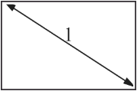
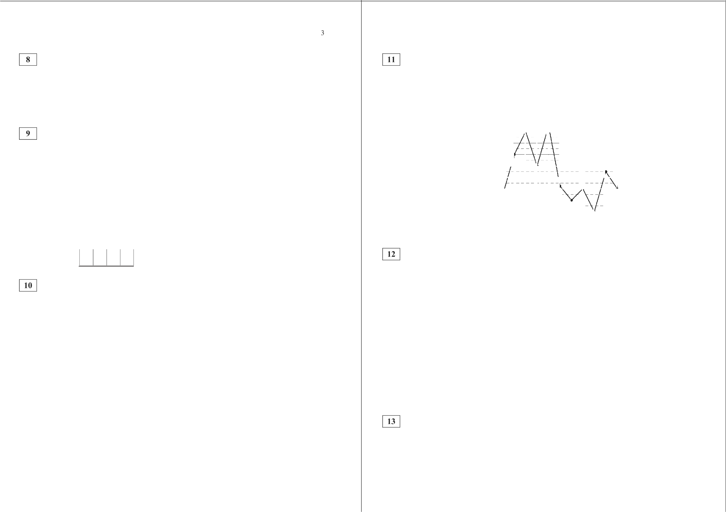
Математика. ll класс. Вариант MAl020l (базовый уровень)

Диагональ прямоугольного телевизионного экрана равна 100 см, а высота экрана — 60 см. Найдите ширину экрана. Ответ дайте в сантиметрах.
6s
00

Ответ:

Остановите соответствие между величинами и их возможными значениями: к каждому элементу первого столбца подберите соответствующий элемент из второго столбца.
ВЕЛИЧИНЫ ВОЗМОЖНЫЕ ЗНАЧЕНИЯ
А) масса футбольного мяча 1) 8 кг
Б) масса дождевой капли 2) 2,8 т
В) масса взрослого бегемота з 20 мг
Г) масса телевизора 4› 7
В таблице под каждой буквой укажите соответствующий номер. Ответ:
А | Б | В | Г

В среднем из 2000 садовых насосов, поступивших в продажу, 4 подтекают. Найдите вероятность того, что один случайно выбранный для контроля насос не подтекает.

Ответ:

О СтатГрад 2015—2016 уч. г.
Математика. 11 класс. Вариант MAl020l (базовый уровень) 4

На рисунке жирными точками показана цена никеля на момент закрытия биржевых торгов во все рабочие дни с 6 по 20 мая 2009 года. По горизонтали указаны числа месяца, по вертикали — цена никеля в долларах США за тонну. Для наглядности жирные точки на рисунке соединены линией. Определите по рисунку, какого числа цена никеля на момент закрытия торгов бьша наибольшей за данный период.
13 400

13 200
13 100
13 000
12 800
12 600
12 400
12 200
12 000
6 7 8 11 12 13 14 15 18 19 20
Ответ:

Рейтинговое агентство определяет рейтинг электрических фенов для волос на основе средней цены Р (в рублях), а также показателей функциональности F , качества Q и дизайна D . Рейтинг Л вычисляется
по формуле
Я = 3(- + Q)+ D — 0, 013.
В таблице даны цены и показатели четырёх моделей фенов.

Модель фена | Средняя цена | Функциональность | Качество | Дизайн
А | 1600 | 4 | 2 | 2
Б | 900 | 3 | 1 | 2
В | 1500 | 4 | 2 | 0
Г | 800 | 2 | 1 | 1
Найдите наименьший рейтинг фена из представленных в таблице моделей. Ответ:
Ящик, имеющий форму куба с ребром 30 см без одной грани, нужно покрасить со всех сторон снаружи. Найдите площадь поверхности, которую необходимо покрасить. Ответ дайте в квадратных сантиметрах.
Ответ:

О СтатГрад 2015—2016 уч. г.

Математика. ll класс. Вариант MAl020l (базовый уровень) 5 Математика. 11 класс. Вариант MAl020l (базовый уровень) 6

На графике изображена зависимость температуры от времени в процессе разогрева двигателя легкового автомобиля. На горизонтальной оси отмечено время в минутах, прошедшее с момента запуска двигателя, на вертикальной оси — температура двигателя в градусах Цельсия.
80
70
60
50

40
30
20
10

Стороны основания правильной шестиугольной пирамиды равны 16, боковые рёбра равны 17. Найдите площадь боковой поверхности этой пирамиды.

Ответ:

Каждому из четырёх неравенств в левом столбце соответствует одно из решений в правом столбце. Остановите соответствие между неравенствами и их решениями.

0
0 1 2 3 4 5 6 7 8 9 10

А) 3‘ 3
HEPABEHCTBA
РЕШЕНИЯ
) ' '

Пользуясь графиком, поставьте в соответствие каждому интервалу времени характеристику температуры.
2) * — 1

ИНТЕРВАЛЫ ВРЕМЕНИ
А) О—1 мин Б) 2—3 мин

ХАРАКТЕРИСТИКИ
1) Температура росла и на всём интервале была выше 60°C.

Г) 3‘ Е 3
4) т 1

В) 4—6 мин
Г) 7—9 мин
- Температура падала.
- Самый быстрый рост температуры.
- Температура находилась в пределах от 40°C до 50°C.
В таблице под каждой буквой укажите соответствующий номер.

Ответ:
А | Б | В | Г

В таблице под каждой буквой укажите соответствующий номер. Ответ:
А | Б | В | F

В треугольнике ABC известно, что ЛB —— BC —— 18, ЗЛBC ——120°, BK — биссектриса. Найдите длину BK

Ответ:

При взвешивании животных в зоопарке выяснилось, что жираф тяжелее верблюда, верблюд тяжелее тигра, а леопард легче верблюда. Выберите утверждения, которые верны при указанных условиях.
- Леопард тяжелее верблюда.
- Жираф тяжелее леопарда.
- Жираф легче тигра.
- Жираф самый тяжёлый из всех этих животных.
В ответе запишите номера выбранных утверждений без пробелов, запятых
И ДЈЗЩИХ ДOПOЛHИTeПЬHЫX СИМВОЛОВ.

Ответ:

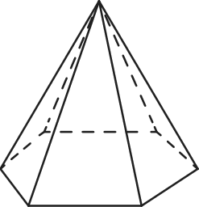
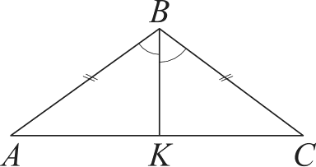
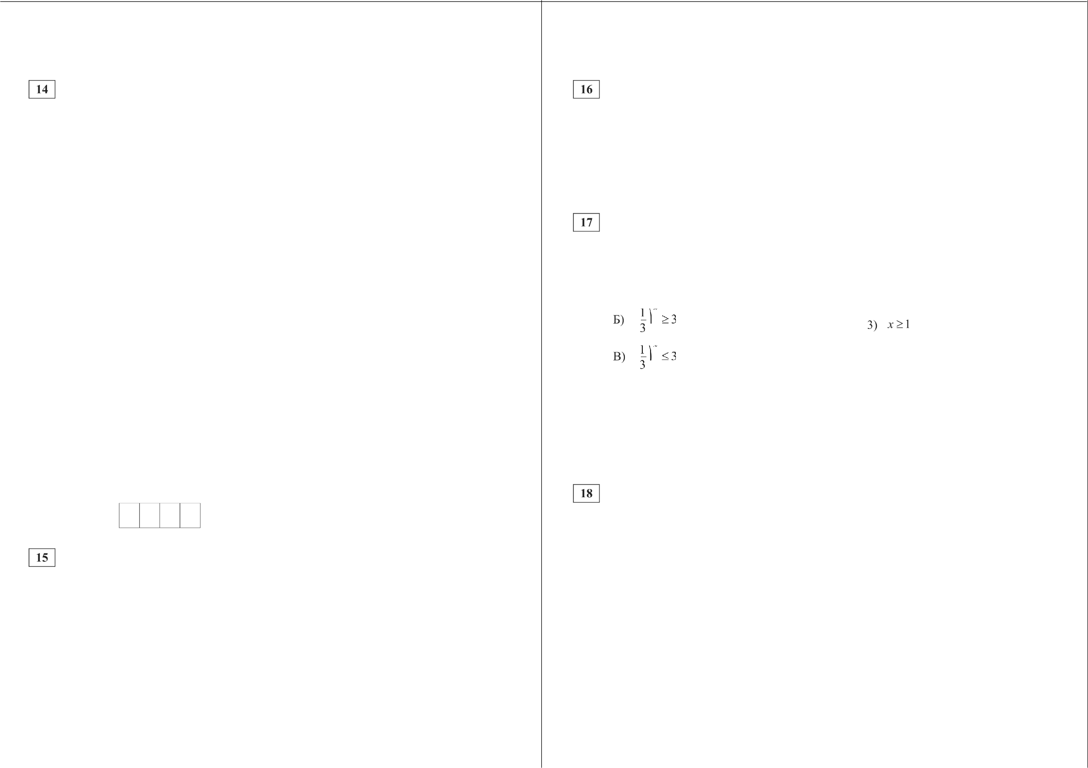

О СтатГрад 2015—2016 уч. г. О СтатГрад 2015—2016 уч. г.

Математика. 11 класс. Вариант MA10201 (базовый уровень)

Найдите число А , обладающее всеми следующими свойствами:
  - сумма цифр числа А делится на 7;
  - суыма цифр числа А+ 2 делится на 7;
  - число А больше 300 и меньше 350.
В ответе укажите какое-нибудь одно такое число. Ответ:
2 Улитка за день заползает вверх по дереву на 4 м, а за ночь сползает на 2 м. Высота дерева 12 м. За сколько дней улитка доползёт от основания до вершины дерева?

Ответ:

U СтатГрад 2015—2016 уч. г.

Тренировочная работа по МАТЕМАТИКЕ

18 декабря 2015 года Вариант MA10202 (базовый уровень)
Математика. 11 класс. Вариант MA10202 (базовый уровень) 2
Часть 1
Ответов к каждому эаданию является конечная десятичная дробь, целое число unu последовательность цифр. Запишите ответъі к зада- ниям в поле ответа в тексте работъі.

Выполнена: ФИО класс
Найдите значение выражения
6,9 + 4,1
0, 2

Инструкция по выполнению работы

Работа по математике включает в себя 20 заданий. На выполнение работы отводится 3 часа (180 минут).
Ответы к заданиям записываются в виде числа или последовательности цифр в поле ответа в тексте работы.
При выполнении заданий можно пользоваться черновиком. Записи в черновике не учитываются при оценивании работы. Баллы, полученные Вами за выполненные задания, суммируются. Постарайтесь выполнить как можно больше заданий и набрать наибольшее количество баллов.
Ответ:
4 —10
Найдите значение выражения
(4’ ) '
Ответ:

На пост председателя школьного совета претендовали два кандидата. В голосовании приняли участие 72 человека. Голоса между кандидатами распределились в отношении 4 : 5 . Сколько голосов получил победитель?
Ответ:

Радиус окружности, описанной около треугольника, можно вычислить по

формуле Л = а
2siпo ’
где а — сторона, а о — противолежащий ей угол

треугольника. Пользуясь этой формулой, найдите Л , если п = 10 и sino =

Ответ: Найдите значение выражения 1og 52,5 + 1og 550. Ответ:
В школе есть двухместные туристические палатки. Какое наименьшее число палаток нужно взять в поход, в котором участвует 13 человек?
Ответ:

Решите уравнение х — х = 20.
Если уравнение имеет более одного корня, в ответе укажите больший из них. Ответ:

О СтатГрад 2015—2016 уч. г. О СтатГрад 2015—2016 уч. г.

Математика. ll класс. Вариант MA10202 (базовый уровень)

Диагональ прямоугольного телевизионного экрана равна 58 см, а ширина экрана — 42 см. Найдите высоту экрана. Ответ дайте в сантиметрах.
58
42

Ответ:

Остановите соответствие между величинами и их возможными значениями: к каждому элементу первого столбца подберите соответствующий элемент из второго столбца.
ВЕЛИЧИНЫ ВОЗМОЖНЫЕ ЗНАЧЕНИЯ
А) масса алюминиевой столовой ложки 1) 8 т
Б) масса грузовой машины 2) 32 г
В) масса кота з 20 мг
Г) масса дождевой капли 4) g ј(р
В таблице под каждой буквой укажите соответствующий номер. Ответ:
А | Б | В | Г

В среднем из 500 садовых насосов, поступивших в продажу, 2 подтекают. Найдите вероятность того, что один случайно выбранный для контроля насос не подтекает.

Ответ:

О СтатГрад 2015—2016 уч. г.
Математика. 11 класс. Вариант MA10202 (базовый уровень) 4

На рисунке жирными точками показана цена олова на момент закрытия биржевых торгов во все рабочие дни с 14 по 28 июля 2008 года. По горизонтали указаны числа месяца, по вертикали — цена олова в долларах США за тонну. Для наглядности жирные точки на рисунке соединены линией. Определите по рисунку, какого числа цена олова на момент закрытия торгов была наибольшей за данный период.
24 100

23 900
23 700
23 500
23 300
23 100
22 900
22 700
14 15 16 17 18 21 22 23 24 25 28

Ответ:

Рейтинговое агентство определяет рейтинг электрических фенов для волос на основе средней цены Р (в рублях), а также показателей функциональности F , качества Q и дизайна D . Рейтинг Л вычисляется
по формуле
Я = 3(F + Q) + D — 0, 013.
В таблице даны цены и показатели четырёх моделей фенов.

Модель фена | Средняя цена | Функциональность | Качество | Дизайн
А | 1800 | 4 | 2 | 2
Б | 1500 | 3 | 3 | 1
В | 1300 | 3 | 1 | 2
Г | 1100 | 2 | 3 | 2
Найдите наименьший рейтинг фена из представленных в таблице моделей. Ответ:

Ящик, имеющий форму куба с ребром 10 см без одной грани, нужно покрасить со всех сторон снаружи. Найдите площадь поверхности, которую необходимо покрасить. Ответ дайте в квадратных сантиметрах.
Ответ:

О СтатГрад 2015—2016 уч. г.

Математика. ll класс. Вариант MA10202 (базовый уровень) 5 Математика. 11 класс. Вариант MA10202 (базовый уровень) 6

На графике изображена зависимость температуры от времени в процессе разогрева двигателя легкового автомобиля. На горизонтальной оси отмечено время в минутах, прошедшее с момента запуска двигателя, на вертикальной оси — температура двигателя в градусах Цельсия.
80
70
60
50

40
30
20
10

Стороны основания правильной шестиугольной пирамиды равны 14, боковые рёбра равны 25. Найдите площадь боковой поверхности этой пирамиды.

Ответ:

Каждому из четырёх неравенств в левом столбце соответствует одно из решений в правом столбце. Остановите соответствие между неравенствами и их решениями.

0
0 1 2 3 4 5 6 7 8 9 10
А) 3‘ 1
HEPABEHCTBA

) ' '
РЕШЕНИЯ

Пользуясь графиком, поставьте в соответствие каждому интервалу времени характеристику температуры.
- х й 1
- х 1

ИНТЕРВАЛЫ ВРЕМЕНИ
А) 0—1 мин
Б) 3——4 мин
В) 5—6 мин
Г) 7—8 мин
ХАРАКТЕРИСТИКИ
- Температура росла и на этом интервале достигла 60°C.
- Температура росла, и её прирост
составил менее 10°C. 1
- Самый быстрый рост температуры.
- х ? — l

4) Температура падала.
В таблице под каждой буквой Скажите соответствующий номер.
А | Б | В | Г

Ответ:

В треугольнике ABC известно, что ЛB ——BC ——24, внешний угол при вершине С равен 150° . Найдите длину медианы BK .

Ответ:
В таблице под каждой буквой Скажите соответствующий номер. Ответ:
В доме Кости больше этажей, чем в доме Олега, в доме Тани меньше этажей, чем в доме Олега, а в доме Феди больше этажей, чем в Танином доме. Выберите утверждения, которые верны при указанных условиях.
А | Б | В | Г

- Дом Тани самый малоэтажный среди перечисленных четырёх.
- В доме Тани больше этажей, чем в доме Феди.
- В Костином доме больше этажей, чем в Танином.
- Среди этих четырёх домов есть три дома с одинаковым количеством этажей.
В ответе запишите номера выбранных утверждений без пробелов, запятых
И Д]ЭЩИХ ДOПOЛHИTeJIЬHЫX СИМВОЛОВ.
Ответ:

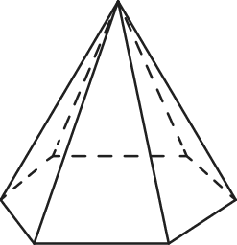
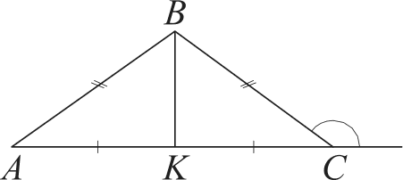

О СтатГрад 2015—2016 уч. г. О СтатГрад 2015—2016 уч. г.

Математика. i I класс. Вариант МА10202 (базовый уровень) 7

Приведите пример трёхзначного числа А, обладающего следующими свойствами:
  - сумма цифр числа А делится на 8;
  - сумма цифр числа А + l также делится на 8;
  - в числе А сумма крайних цифр кратна средней цифре. В ответе укажите ровно одно такое число.

Ответ:

2 Vлитка за день заползает вверх по дереву на 4 м, а за ночь сползает на 3 м. Высота дерева 10 м. За сколько дней улитка доползёт от основания до вершины дерева?

Ответ:

СтатFрад 2015—2016 уч. г.

Тренировочная работа по МАТЕМАТИКЕ

18 декабря 2015 года Вариант MA10203 (базовый уровень)

Выполнена: ФИО класс

Инструкция по выполнению работы

Работа по математике включает в себя 20 заданий. На выполнение работы отводится 3 часа (180 минут).
Ответы к заданиям записываются в виде числа или последовательности цифр в поле ответа в тексте работы.
При выполнении заданий можно пользоваться черновиком. Записи в черновике не учитываются при оценивании работы. Баллы, полученные Вами за выполненные задания, суммируются. Постарайтесь выполнить как можно больше заданий и набрать наибольшее количество баллов.
Математика. 11 класс. Вариант MA10203 (базовый уровень) 2

Часть 1
Ответов к каждому эаданию является конечная десятичная дробь, целое число unu последовательность цифр. Запишите ответъі к зада- ниям в поле ответа в тексте работъі.
Найдите значение выражения 1,8 + 1,9
3,7
Ответ:

Найдите значение выражения
( 5 ) 3
з

Ответ:
На пост председателя школьного совета претендовали два кандидата. В голосовании приняли участие 96 человек. Голоса между кандидатами распределились в отношении 3:5. Сколько голосов получил победитель?
Ответ:

Радиус окружности, описанной около треугольника, можно вычислить по

формуле Л = а
2siпo ’
где а — сторона, а о — противолежащий ей угол

треугольника. Пользуясь этой формулой, найдите Л , если а ——6 и sіпп = 7 .
Ответ: Найдите значение выражения log 1,8 + log 135 . Ответ:
В школе есть пятиместные туристические палатки. Какое наименьшее число палаток нужно взять в поход, в котором участвует 11 человек?
Ответ:

Решите уравнение х = —2s + 24.
Если уравнение имеет более одного корня, в ответе укажите больший из них.
Ответ:

О СтатГрад 2015—2016 уч. г. О СтатГрад 2015—2016 уч. г.

Математика. ll класс. Вариант MA10203 (базовый уровень)

Диагональ прямоугольного телевизионного экрана равна
87 см, а высота экрана равна 60 см. Найдите ширину экрана. Ответ дайте в сантиметрах.
60
87

Ответ:
Математика. 11 класс. Вариант MA10203 (базовый уровень) 4
На рисунке жирными точками показана цена золота на момент закрытия биржевых торгов во все рабочие дни с 3 по 24 октября 2002 года. По горизонтали указаны числа месяца, по вертикали — цена золота в долларах США за унцию. Для наглядности жирные точки на рисунке соединены линией. Определите по рисунку, какого числа цена золота на момент закрытия торгов была наибольшей за данный период.
324

Остановите соответствие между величинами и их возможными значениями: |  |  | 322
к каждому элементу первого столбца подберите соответствующий элемент |  |  | 320
из второго столбца. |  |  | 318
ВЕЛИЧИНЫ ВОЗМОЖНЫЕ ЗНАЧЕНИЯ |  |  | 316
А) масса куриного яйца | 1) | 2,5 мг | 314
Б) масса детской коляски | 2) | 14 кг | 312
В) масса взрослого бегемота | з) | 50 г | 310
Г) масса активного вещества в таблетке | 4) | 3 т |  | 3 | 4 | 7 | 8 | 9 1 | 0 1 | 1 14 15 1 |  |  | 6 1 | 7 1 | 8 2 | 1 2 | 2 23 2

В таблице под каждой буквой укажите соответствующий номер.
А | Б | В | Г

Ответ:

В среднем из 600 садовых насосов, поступивших в продажу, 3 подтекают. Найдите вероятность того, что один случайно выбранный для контроля насос не подтекает.

Ответ:

4

Ответ:

Рейтинговое агентство определяет рейтинг электрических фенов для волос на основе средней цены Р (в рублях), а также показателей функциональности F , качества Q и дизайна D . Рейтинг Л вычисляется
по формуле
Я = 3(F + Q) + D — 0, 013.
В таблице даны цены и показатели четырёх моделей фенов.

Модель фена | Средняя цена | Функциональность | Качество | Дизайн
А | 2400 | 2 | 3 | 0
Б | 1700 | 0 | 1 | 2
В | 4000 | 3 | 1 | 4
Г | 4600 | 2 | 2 | 1
Найдите наименьший рейтинг фена из представленных в таблице моделей. Ответ:
Ящик, имеющий форму куба с ребром 40 см без одной грани, нужно покрасить со всех сторон снаружи. Найдите площадь поверхности, которую необходимо покрасить. Ответ дайте в квадратных сантиметрах.

Ответ:

О СтатГрад 2015—2016 уч. г. О СтатГрад 2015—2016 уч. г.

Математика. ll класс. Вариант MA10203 (базовый уровень) 5 Математика. 11 класс. Вариант MA10203 (базовый уровень) 6

На графике изображена зависимость температуры от времени в процессе разогрева двигателя легкового автомобиля. На горизонтальной оси отмечено время в минутах, прошедшее с момента запуска двигателя, на вертикальной оси — температура двигателя в градусах Цельсия.
90
80
70
60
50
40
30
20
10

Стороны основания правильной шестиугольной пира- миды равны 18, боковые рёбра равны 41. Найдите площадь боковой поверхности этой пирамиды.

Ответ:

Каждому из четырёх неравенств в левом столбце соответствует одно из решений в правом столбце. Остановите соответствие между неравенствами и их решениями.
HEPABEHCTBA РЕШЕНИЯ

0
0 1 2 3 4 5 6 7 8 9 10
Пользуясь графиком, поставьте в соответствие каждому интервалу времени характеристику температуры.
А) 2 1
Б) 0,5‘ 2
В) 0,5‘ 2
) ' '
2) х й 0
3) 0
4) х ? — l

ИНТЕРВАЈІЫ ВРЕМЕНИ
А) О—1 мин Б) 1—3 мин
В) 3—6 мин

гу —io
ХАРАКТЕРИСТИКИ
- Самый медленный рост температуры.
- Температура падала.
- Температура находилась в пределах от 40°C до 80°С.
- Температура не превышала 30°C.
) 2‘ 1
В таблице под каждой буквой укажите соответствующий номер.
А | Б | В | Г

Ответ:

В таблице под каждой буквой укажите соответствующий номер. Ответ:
А | Б | В | Г

В треугольнике ABC известно, что AB —— BC , ЛС —— 8,
В доме Маши меньше этажей, чем в доме Стаса, в доме Ксюши больше этажей, чем в доме Стаса, а в доме Нади больше этажей, чем в Машином доме, но меньше, чем в Ксюшином доме. Выберите утверждения, которые верны при указанных условиях.
- В доме Маши меньше этажей, чем в доме Нади.
- Дом Ксюши самый многоэтажный среди перечисленных четырёх.
- Среди этих четырёх домов есть три дома с одинаковым количеством

tg ZBAC ——
. Найдите длину стороны AB .
2

А
этажей.
- В Надином доме один этаж.
В ответе запишите номера выбранных утверждений без пробелов, запятых
И Д]ЭЩИХ ДOПOЛHИTeJIЬHЫX СИМВОЛОВ.

Ответ:
Ответ:

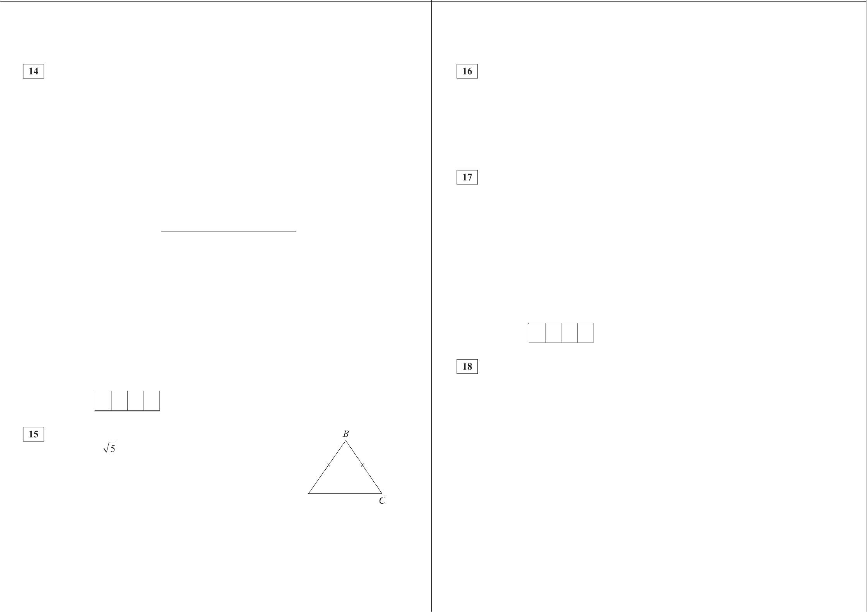

О СтатГрад 2015—2016 уч. г. О СтатГрад 2015—2016 уч. г.

Математика. i I класс. Вариант МА10203 (базовый уровень) 7

Найдите трёхзначное число А , обладающее следующими свойствами:
  - сумма цифр числа А делится на 7;
  - сумма цифр числа Л + 4 делится на 7.
В ответе укажите какое-нибудь одно такое число. Ответ:
2 Улитка за день заползает вверх по дереву на 2 м, а за ночь сползает на l м. Высота дерева ll м. За сколько дней улитка доползёт от основания до вершины дерева?

Ответ:

СтатFрад 2015—2016 уч. г.

Тренировочная работа по МАТЕМАТИКЕ 11 класс
18 декабря 2015 года Вариант MA10204 (базовый уровень)

Выполнена: ФИО класс

Инструкция по выполнению работы Работа по математике включает в себя 20 заданий.
Математика. 11 класс. Вариант MAl0204 (базовый уровень) 2

Часть 1
Ответов к каждому иэ заданий является конечная десятичная дробь, целое число unu последовательность цифр. Запишите ответъі к зада- ниям в поле ответа в тексте работъі.
Найдите значение выражения 1, 7 + 3,8
2, 2
Ответ:

7 4

На выполнение работы отводится 3 часа (180 минут).
Ответы к заданиям записываются в виде числа или последовательности
Найдите значение выражения
(7
)— z

цифр в поле ответа в тексте работы.
При выполнении заданий можно пользоваться черновиком. Записи в черновике не учитываются при оценивании работы. Баллы, полученные Вами за выполненные задания, суммируются. Постарайтесь выполнить как можно больше заданий и набрать наибольшее количество баллов.
Ответ:
На пост председателя школьного совета претендовали два кандидата. В голосовании приняли участие 111 человек. Голоса между кандидатами распределились в отношении 1:2. Сколько голосов получил победитель?
Ответ:

Радиус окружности, описанной около треугольника, можно вычислить по

формуле Л = а
2siпo ’
где а — сторона, а о — противолежащий ей угол

треугольника. Пользуясь этой формулой, найдите Л , если а ——8 и siпo =

Ответ: Найдите значение выражения log 412,8 + log 45. Ответ:
В школе есть двухместные туристические палатки. Какое наименьшее число палаток нужно взять в поход, в котором участвует 29 человек?
Ответ:

Решите уравнение х + 10 = 7x.
Если уравнение имеет более одного корня, в ответе укажите больший из них. Ответ:

О СтатГрад 2015—2016 уч. г. О СтатГрад 2015—2016 уч. г.

Математика. ll класс. Вариант MAl0204 (базовый уровень)

Диагональ прямоугольного экрана ноутбука равна 30 см, а
i g ЗА
Математика. 11 класс. Вариант MAl0204 (базовый уровень) 4
На рисунке жирными точками показана цена палладия, установленная

высота экрана — 18 см. Найдите ширину дайте в сантиметрах.
Ответ:
экрана. Ответ
Центробанком РФ, во все рабочие дни в октябре 2010 года. По горизонтали указываются числа месяца, по вертикали — цена палладия в рублях за грамм. Для наглядности жирные точки на рисунке соединены линией. Определите по рисутіку, какого числа цена палладия бьша наибольшей за данный период.
624

Остановите соответствие между величинами и их возможными значениями: к каждому элементу первого столбца подберите соответствующий элемент из второго столбца.
ВЕЛИЧИНЫ ВОЗМОЖНЫЕ ЗНАЧЕНИЯ
А) масса кухонного холодильника 1) 3500 г
Б) масса трамвая 2) 15 г
В) масса новорожденного ребенка 3) 17 т
Г) масса карандаша 4) 38 кг
В таблице под каждой буквой укажите соответствующий номер.
А | Б | В | F

Ответ:
618
612
606
600
594
588
582
576
570
564
558
552

1 2 5 6 7 8 9 12 13 14 15 16 19 20 21 22 23 26 27 28 29 30

В среднем из 1500 садовых насосов, поступивших в продажу, 15 подтекают. Найдите вероятность того, что один случайно выбранный для контроля насос не подтекает.

Ответ:

Ответ:

Рейтинговое агентство определяет рейтинг электрических фенов для волос на основе средней цены Р (в рублях), а также показателей функциональности F , качества Q и дизайна D . Рейтинг Л вычисляется
по формуле

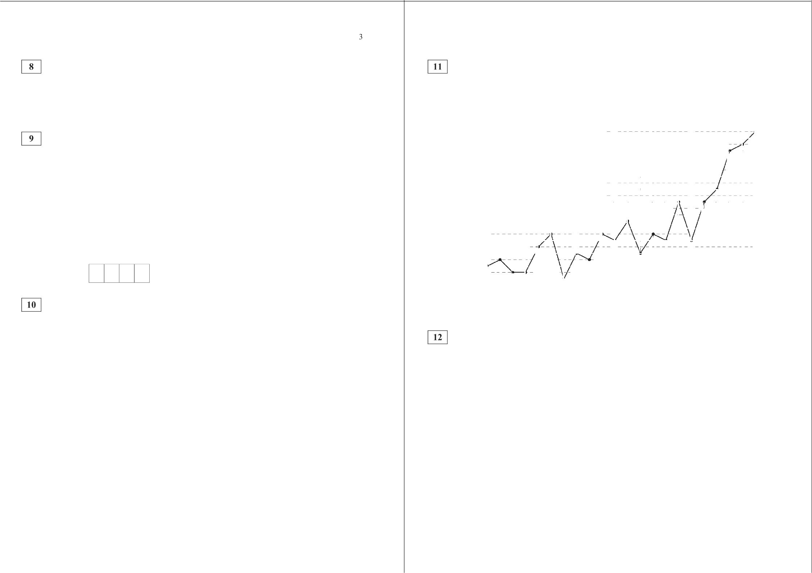
Я = 3(F + Q) + D — 0, 013.
В таблице даны цены и показатели четырёх моделей фенов.

Модель фена | Средняя цена | Функциональность | Качество | Дизайн
А | 2100 | 3 | 4 | 2
Б | 2200 | 4 | 3 | 1
В | 2000 | 4 | 3 | 0
Г | 1700 | 2 | 4 | 1
Найдите наименьший рейтинг фена из представленных в таблице моделей. Ответ:

О СтатГрад 2015—2016 уч. г. О СтатГрад 2015—2016 уч. г.

Математика. ll класс. Вариант MAl0204 (базовый уровень) 5 Математика. 11 класс. Вариант MAl0204 (базовый уровень) 6

Ящик, имеющий форму куба с ребром 20 см без одной грани, нужно покрасить со всех сторон снаружи. Найдите площадь поверхности, которую необходимо покрасить. Ответ дайте в квадратных сантиметрах.

Ответ:

На графике изображена зависимость температуры от времени в процессе разогрева двигателя легкового автомобиля. На горизонтальной оси отмечено время в минутах, прошедшее с момента запуска двигателя, на вертикальной оси — температура двигателя в градусах Цельсия.
80
70
60
50

40
30
20
10
0
0 1 2 3 4 5 6 7 8 9 10
Пользуясь графиком, поставьте в соответствие каждому интервалу времени характеристику температуры.

В треугольнике ABC известно, что AB —— BC,
медиана BM равна 6. Площадь треугольника ABC
равна 127 . Найдите длину стороны AB .

Ответ:

Стороны основания правильной шестиугольной пирамиды равны 22, боковые рёбра равны 61. Найдите площадь боковой поверхности этой пирамиды.

Ответ:

Каждому из четырёх неравенств в левом столбце соответствует одно из решений в правом столбце. Остановите соответствие между неравенствами и их решениями.

ИНТЕРВАЛЫ ВРЕМЕНИ
А) O—l мин Б) 5—7 мин
В) 7—8 мин
Г) 9—10 мин
ХАРАКТЕРИСТИКИ
l) Самое быстрое падение температуры.
- Самое медленное падение температуры.
- Самый быстрый рост температуры.
- Температура росла и на всём интервале была выше 70°C.

А) 2‘ 0,5
Б) 0,5‘ 0,5
В) 0,5‘ 0,5
Г) 2‘ 0,5
HEPABEHCTBA
РЕШЕНИЯ

х й — i
- х й l
- т й l 4) * —1

В таблице под каждой буквой укажите соответствующий номер.
В таблице под каждой буквой укажите соответствующий номер.

Ответ:
А Б В Г

Ответ:
А | Б | В | Г

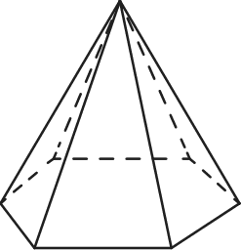
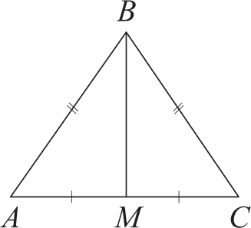

О СтатГрад 2015—2016 уч. г. О СтатГрад 2015—2016 уч. г.

Математика. ll класс. Вариант MAl0204 (базовый уровень) 7

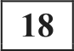 На зимней Олимпиаде сборная России завоевала медалей больше, чем сборная Канады, сборная Канады — больше, чем сборная Германии, а сборная Норвегии — меньше, чем сборная Канады.
Выберите утверждения, которые верны при указанных условиях.
  - Из названных сборных команда Канады заняла второе место по числу
медалей.
  - Среди названных сборных есть три, завоевавшие равное количество медалей.
  - Сборная Германии завоевала больше медалей, чем сборная России.
  - Сборная России завоевала больше медалей, чем каждая из остальных трёх сборных.
В ответе запишите номера выбранных утверждений без пробелов, запятых
И ДЈЗЩИХ ДOПOЛHИTeПЬHЫX СИМВОЛОВ.

Ответ:

Найдите трёхзначное число А , обладающее следующими свойствами:
    - сумма цифр числа А делится на 12;
    - сумма цифр числа А+ 6 делится на 12.
В ответе укажите какое-нибудь одно такое число.

Ответ:

Улитка за день заползает вверх по дереву на 4 м, а за ночь сползает на 2 м. Высота дерева 14 м. За сколько дней улитка впервые доползёт до вершины дерева?

Ответ:

О СтатГрад 2015—2016 уч. г.

Тренировочная работа по МАТЕМАТИКЕ

18 декабря 2015 года Вариант MA10205 (базовый уровень)
Математика. 11 класс. Вариант MAl0205 (базовый уровень) 2
Часть 1
Ответов к каждому эаданию является конечная десятичная дробь, целое число unu последовательность цифр. Запишите ответъі к зада- ниям в поле ответа в тексте работъі.

Выполнена: ФИО класс
Найдите значение выражения
2, 7
1,4 + 0,1 ‘

Инструкция по выполнению работы

Работа по математике включает в себя 20 заданий. На выполнение работы отводится 3 часа (180 минут).
Ответы к заданиям записываются в виде числа или последовательности цифр в поле ответа в тексте работы.
При выполнении заданий можно пользоваться черновиком. Записи в черновике не учитываются при оценивании работы. Баллы, полученные Вами за выполненные задания, суммируются. Постарайтесь выполнить как можно больше заданий и набрать наибольшее количество баллов.
Ответ: Найдите значение выражения (6 10°' ) $1,5 -10 Ответ:
В магазине вся мебель продаётся в разобранном виде. Покутіатель может
заказать сборку мебели на дому, стоимость которой составляет 15 % от стоимости купленной мебели. Шкаф стоит 3000 рублей. Во сколько рублей обойдётся покупка этого шкафа вместе со сборкой?
Ответ:

Теорему косинусов можно записать в виде
а 2 + b 2
cos)' 2пЬ , где п , b и

с — стороны треугольника, а у — угол между сторонами а и b . Пользуясь этой формулой, найдите величину cos у , если п = 7 , b ——10 и с ——11.
Ответ:
Найдите значение выражения 32 3 . Ответ:

На день рождения полагается дарить букет из нечётного числа цветов. Ромашки стоят 20 рублей за штуку. У Вани есть 90 рублей. Из какого наибольшего числа ромашек он может купить букет Маше на день рождения?
Ответ:

Найдите корень уравнения 4‘ ''=
1
16 ‘

Ответ:

О СтатГрад 2015—2016 уч. г. О СтатГрад 2015—2016 уч. г.

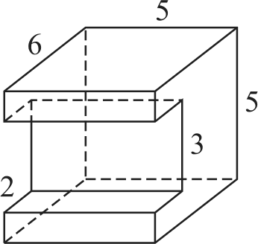
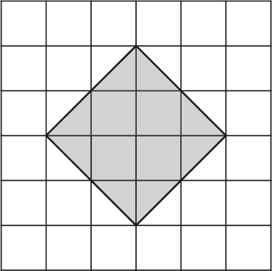
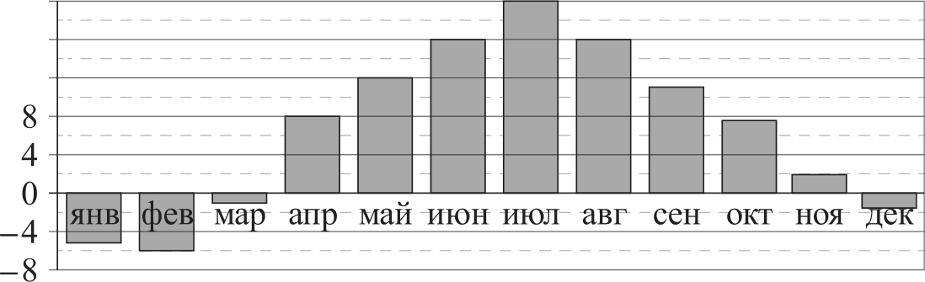
Математика. ll класс. Вариант MAl0205 (базовый уровень)

План местности разбит на клетки. Каждая клетка обозначает квадрат 1 м х 1 м . Найдите площадь участка, выделенного на плане. Ответ дайте
в квадратных метрах.

Ответ:

Остановите соответствие между величинами и их возможными значениями: к каждому элементу первого столбца подберите соответствующий элемент из второго столбца.
ВЕЛИЧИНЫ ВОЗМОЖНЫЕ ЗНАЧЕНИЯ
А) толщина лезвия бритвы 1) 6400 км
Б) рост жирафа 2) 500 см
В) ширина футбольного поля 3) 0,08 мм
Г) радиус Земли 4) 68 м
В таблице под каждой буквой укажите соответствующий номер. Ответ:
А | Б | В | F

На олимпиаде по русскому языку участников рассаживают по трём аудиториям. В первых двух аудиториях сажают по 130 человек, оставшихся проводят в запасную аудиторию в другом корпусе. При подсчёте выяснилось, пто всего бьшо 400 участников. Найдите вероятность того, что случайно выбранный участник писал олимпиаду в запасной аудитории.

Ответ:

О СтатГрад 2015—2016 уч. г.
Математика. 11 класс. Вариант MAl0205 (базовый уровень) 4

На диаграмме показана среднемесячная температура воздуха в Санкт- Петербурге за каждый месяц 1999 года. По горизонтали указываются месяцы, по вертикали — температура в градусах Цельсия. Определите по диаграмме наибольшую среднемесячную температуру в период с января по май 1999 года. Ответ дайте в градусах Цельсия.
20
16
12

Ответ:

Автомобильный журнал определяет рейтинг автомобилей на основе показателей безопасности 5', комфорта С, функциональности F , качества Q и дизайна D . Рейтинг Л вычисляется по формуле
3Ѕ + 2C + 2F + 2Q + D
50
В таблице даны показатели трёх моделей автомобилей.

Модель  автомобиль | Безопасность | Комфорт | Функциональность | Качество | Дизайн
А | 1 | 3 | 1 | 4 | 4
Б | 5 | 5 | 1 | 4 | 3
В | 4 | 4 | 2 | 3 | 3
Найдите наивысший рейтинг автомобиля из представленных в таблице моделей.
Ответ:

Деталь имеет форму изображённого на рисунке многогранника (все двугранные углы прямые). Цифры на рисунке обозначают длины рёбер в сантиметрах. Найдите площадь поверхности этой детали. Ответ дайте в квадратных сантиметрах.

Ответ:

О СтатГрад 2015—2016 уч. г.

Математика. ll класс. Вариант MAl0205 (базовый уровень) 5 Математика. 11 класс. Вариант MAl0205 (базовый уровень) 6

На рисунке точками показаны объёмы месячных продаж обогревателей в магазине бытовой техники. По горизонтали указываются месяцы, по вертикали — количество проданных обогревателей. Для наглядности точки соединены линией.

160
'
'

140
120
100
80
60
40
20
0.
дек янв фев мар апр май июн июл авг сен окт ноя зима весна лето осень

Пользуясь рисунком, поставьте в соответствие каждому из указанных периодов времени характеристику продаж обогревателей.

В треугольнике ABC проведена медиана BM н на стороне AB взята точка К так, что АК ——
Площадь треугольника AMK равна 5. Найдите площадь треугольника ABC .

Ответ:

Два ребра прямоугольного параллелепипеда равны 7 и 4, а объём параллелепипеда равен 140. Найдите площадь поверхности этого параллелепипеда.

Ответ:

На координатной прямой отмечены точки А, В, С п D .
А В С D
— 3 — 2 — 1 0 1 2 3
Rнcno т равно log 5 4.
Каждой точке соответствует одно из чисел в правом столбце. Остановите соответствие между указанными точками и числами

ПЕРИОДЫ ВРЕМЕНИ
А) зима Б) весна В) лето Г) осень
ХАРАКТЕРИСТИКИ
А
i) Ежемесячный объём продаж бьш меньше В
40 штук в течение всего периода. С
- Ежемесячный объём продаж достиг максимума. D
- Ежемесячный объём продаж падал в течение
всего периода.

1) 4 — т
2
m
3) m + 1
- т 2

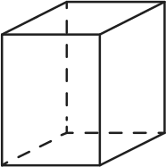
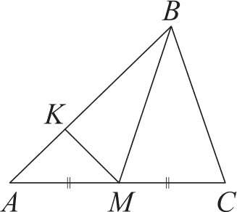
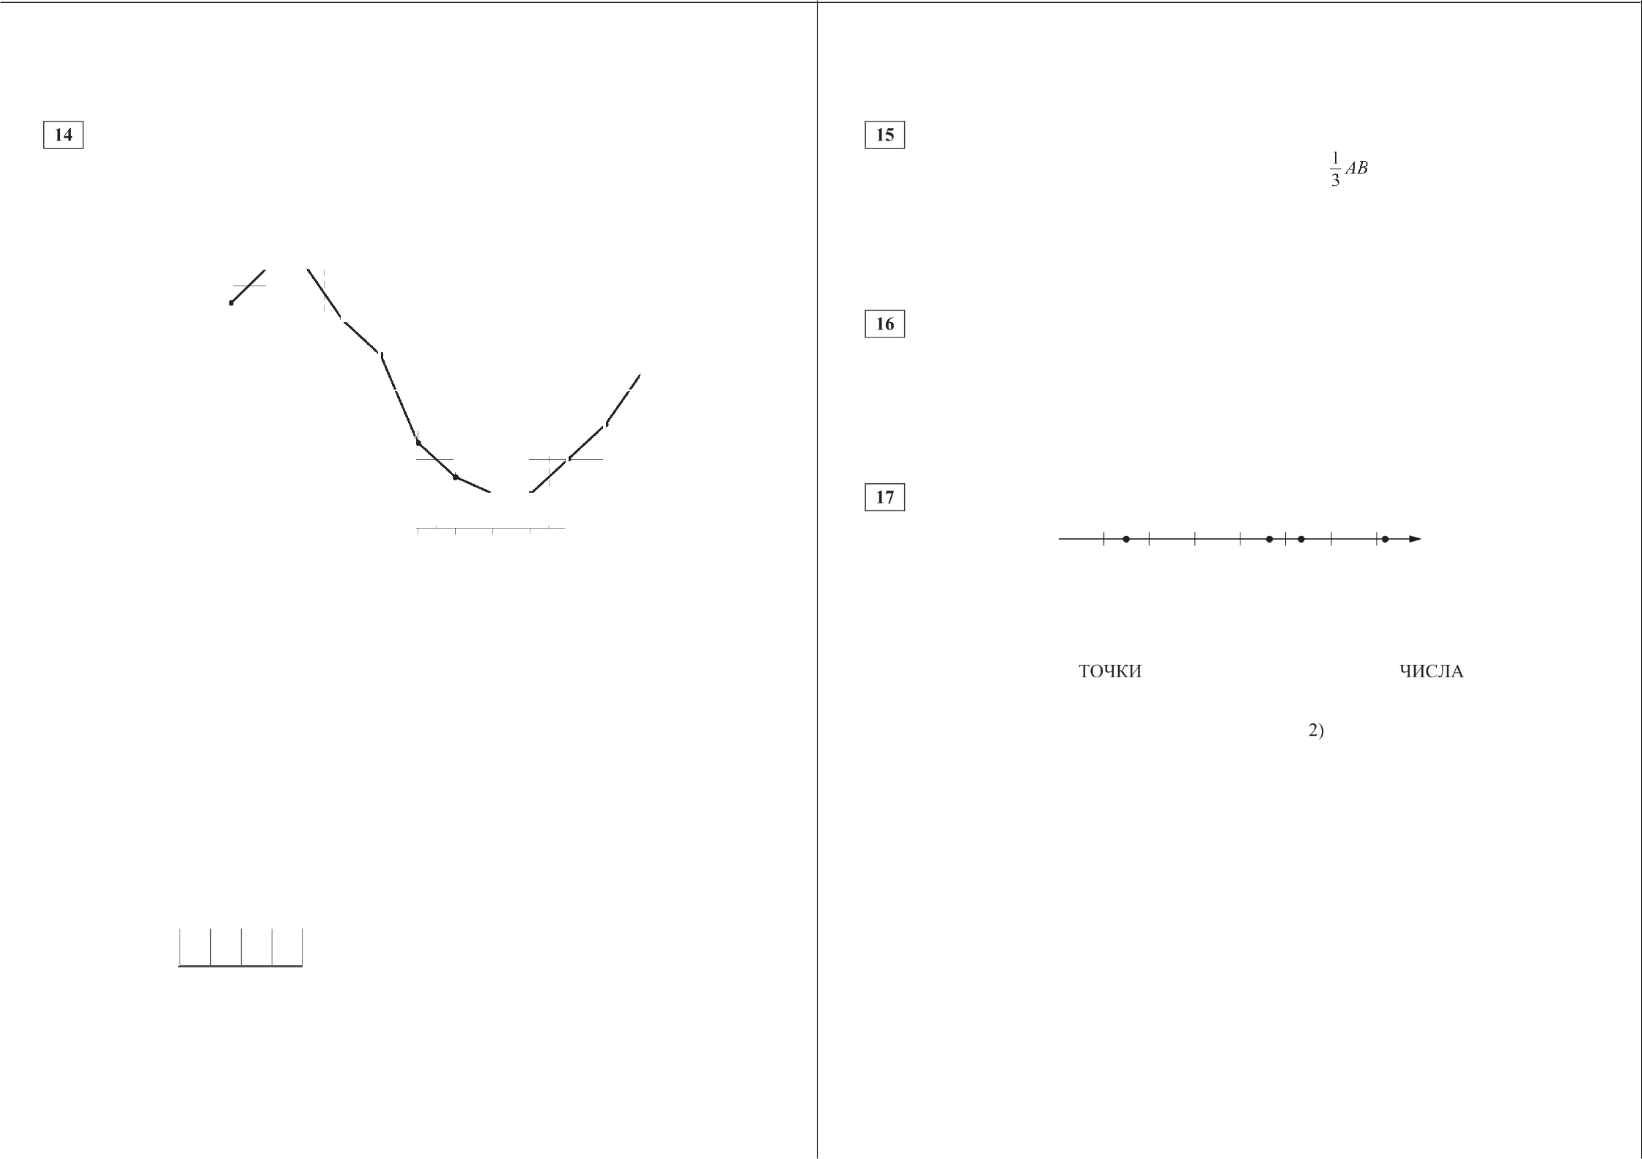
4) Ежемесячный объём продаж рос в течение всего периода.
В таблице под каждой буквой укажите соответствующий номер.
А | Б | В | Г

Ответ:

О СтатГрад 2015—2016 уч. г.
В таблице под каждой буквой укажите соответствующий номер. Ответ:

О СтатГрад 2015—2016 уч. г.
А | В | С | D

Математика. 11 класс. Вариант MA10205 (базовый уровень) 7
Среди тех, кто зарегистрирован в «ВКонтакте», есть школьники из Твери. Среди школьников из Твери есть те, кто зарегистрирован в «Одно- классниках». Выберите утверждения, которые верны при указанных условиях.

- Все школьники из Твери не зарегистрированы ни в «ВКонтакте», ни в «Одноклассниках».
- Среди школьников из Твери нет тех, кто зарегистрирован в «ВКонтакте».
- Среди школьников из Твери есть те, кто зарегистрирован в «ВКонтакте».
- Хотя бы один из пользователей «Одноклассников» является школьником из Твери.
В ответе запишите номера выбранных утверждений без пробелов, запятых и других дополнительных символов.
Ответ:

Найдите четырёхзначное число, кратное 22, произведение цифр которого равно 24. В ответе укажите какое-нибудь одно такое число.

Ответ:

Саша пригласил Петю в гости, сказав, что живёт в седьмом подъезде в квартире № 462, а этаж сказать забыл. Подойдя к дому, Петя обнаружил, что дом семиэтажный. На каком этаже живёт Саша? (На всех этажах число квартир одинаково, номера квартир в доме начинаются с единицы.)

Ответ:

fi СтатГрад 2015—2016 уч. г.

Тренировочная работа по МАТЕМАТИКЕ

18 декабря 2015 года Вариант MA10206 (базовый уровень)

Выполнена: ФИО класс

Инструкция по выполнению работы

Работа по математике включает в себя 20 заданий. На выполнение работы отводится 3 часа (180 минут).
Ответы к заданиям записываются в виде числа или последовательности цифр в поле ответа в тексте работы.
При выполнении заданий можно пользоваться черновиком. Записи в черновике не учитываются при оценивании работы. Баллы, полученные Вами за выполненные задания, суммируются. Постарайтесь выполнить как можно больше заданий и набрать наибольшее количество баллов.
Математика. 11 класс. Вариант MAl0206 (базовый уровень) 2

Часть 1
Ответов к каждому эаданию является конечная десятичная дробь, целое число unu последовательность цифр. Запишите ответъі к зада- ниям в поле ответа в тексте работъі.
Найдите значение выражения 8,5 2,6 —1, 7.

Ответ:

Найдите значение выражения ( 5 105 ) - (1, 7 -10°' $.

Ответ:

В магазине вся мебель продаётся в разобранном виде. Покутіатель может заказать сборку мебели на дому, стоимость которой составляет 5 % от стоимости купленной мебели. Шкаф стоит 4200 рублей. Во сколько рублей обойдётся покупка этого шкафа вместе со сборкой?
Ответ:

Теорему косинусов можно записать в виде
а 2 + b 2
cos)' 2пЬ где а , b и

с— стороны треугольника, а у— угол между сторонами а и b. Пользуясь этой формулой, найдите величину cos у, если а —— 5, b ——8 и с = 9.
Ответ:

Найдите значение выражения

2
Ответ:

На день рождения полагается дарить букет из нечётного числа цветов. Пионы стоят 40 рублей за штуку. У Вани есть 410 рублей. Из какого наибольшего числа пионов он может купить букет Маше на день рождения?
Ответ:

Найдите корень уравнения 3 ’ = 27. Ответ:

О СтатГрад 2015—2016 уч. г. О СтатГрад 2015—2016 уч. г.

Математика. ll класс. Вариант MAl0206 (базовый уровень)

План местности разбит на клетки. Каждая клетка обозначает квадрат 1 м х 1 м . Найдите площадь участка, выделенного на плане. Ответ дайте в квадратных метрах.

Ответ:

Остановите соответствие между величинами и их возможными значениями: к каждому элементу первого столбца подберите соответствующий элемент из второго столбца.
ВЕЛИЧИНЫ ВОЗМОЖНЫЕ ЗНАЧЕНИЯ
А) высота горы Эверест l) 3530 км
Б) длина реки Волги 2) 120 см
В) ширина окна з 20 мм
Г) диаметр монеты 4› 8848 м
В таблице под каждой буквой укажите соответствующий номер.
А | Б | В | Г

Ответ:

На олимпиаде по русскому языку участников рассаживают по трём аудиториям. В первых двух аудиториях сажают по 110 человек, оставшихся проводят в запасную аудиторию в другом корпусе. При подсчёте выяснилось, что всего было 400 участников. Найдите вероятность того, что случайно выбранный участник писал олимпиаду в запасной аудитории.

Ответ:
Математика. 11 класс. Вариант MAl0206 (базовый уровень) 4

На диаграмме показана среднемесячная температура воздуха в Симферополе за каждый месяц 1988 года. По горизонтали указываются месяцы, по вертикали — температура в градусах Цельсия. Определите по диаграмме наибольшую среднемесячную температуру в период с августа по декабрь 1988 года. Ответ дайте в градусах Цельсия.
25
20
15
10

—10

Ответ:

Автомобильный журнал определяет рейтинг автомобилей на основе показателей безопасности S , комфорта С, функциональности F , качества Q и дизайна D . Рейтинг Л вычисляется по формуле
_ 3S + 2C + 2F + 2Q + D
50
В таблице даны показатели трёх моделей автомобилей.
Модель автомобиля | Безопасность | Rомфорт | р р р | Качество | Дизайн
А | 1 | 2 | 1 | 4 | 2
Б | 1 | 1 | 4 | 1 | 5
В | 3 | 2 | 4 | 1 | l
Найдите наивысший рейтинг автомобиля из представленных в таблице моделей.
Ответ:

Деталь имеет форму изображённого на рисунке многогранника (все двугранные углы прямые). Цифры на рисунке обозначают длины рёбер в сантиметрах. Найдите площадь поверхности этой детали. Ответ дайте в квад- ратных сантиметрах.

Ответ:

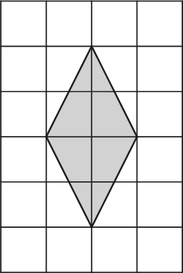
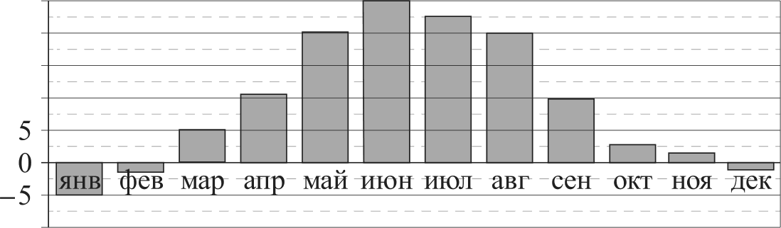
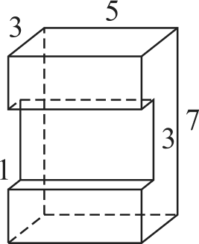
О СтатГрад 2015—2016 уч. г. О СтатГрад 2015—2016 уч. г.

Математика. ll класс. Вариант MAl0206 (базовый уровень) 5 Математика. 11 класс. Вариант MAl0206 (базовый уровень) 6

На рисунке точками показаны объёмы месячных продаж обогревателей в магазине бытовой техники. По горизонтали указываются месяцы, по вертикали — количество проданных обогревателей. Для наглядности точки соединены линией.

В треугольнике ABC известно, что AB —— BC ,
медиана BM равна 6. Площадь треугольника ABC
равна 127 . Найдите длину стороны AB .

160

140
120
100
80
60
40
20
0
дек

зима

фев мар

май июн иЮл
лето

авг сен OKT НОЯ
осень

Ответ:

Два ребра прямоугольного параллелепипеда равны 8 и 5, а объём параллелепипеда равен 280. Найдите площадь поверхности этого параллелепипеда.

Ответ:

На координатной прямой отмечены точки А, В, С н D .
А В С D

Пользуясь рисунком, поставьте в соответствие каждому из указанных периодов времени характеристику продаж обогревателей.
ПЕРИОДЫ ВРЕМЕНИ ХАРАКТЕРИСТИКИ
А) зима 1) Ежемесячный объём продаж рос, но был Б) весна меньше 100 штук.
— 1 0 1 2 3 4 5
Число m равно log 4 6.
Каждой точке соответствует одно из чисел в правом столбце. Остановите соответствие между указанными точками и числами.

В) лето 2) Ежемесячный объём продаж падал. А
F) осень 3) Ежемесячный объём продаж рос и был В
больше 120 штук. С
4) Ежемесячный объём продаж не менялся D
в течение всего периода.
В таблице под каждой буквой укажите соответствующий номер.
l) т — 2
2) т
3) —1
4) 3
m

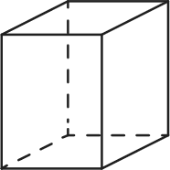
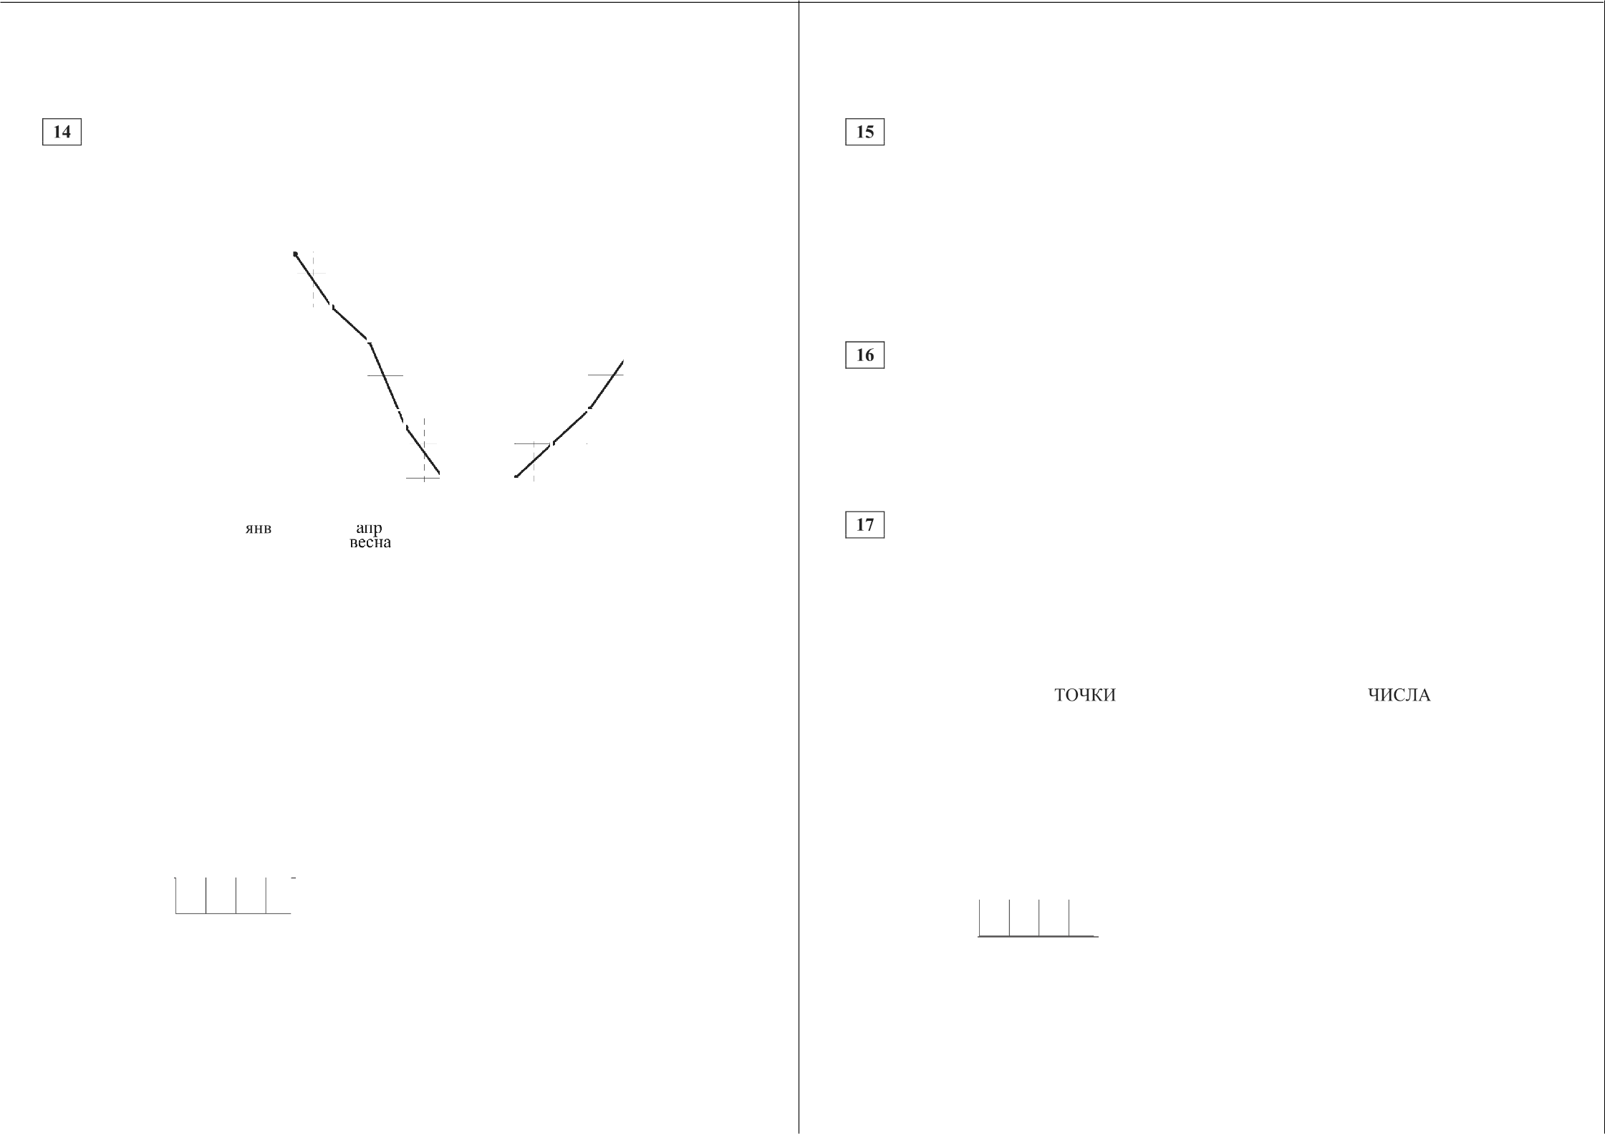
Ответ:
А | Б | В | Г

О СтатГрад 2015—2016 уч. г.
В таблице под каждой буквой укажите соответствующий номер. Ответ:

О СтатГрад 2015—2016 уч. г.
А | В | С | D

Математика. ll класс. Вариант MAl0206 (базовый уровень) 7

Среди жителей дома № 23 есть те, кто работает, и есть те, кто учится. А также есть те, кто не работает и не учится. Некоторые жители дома № 23, которые учатся, ещё и работают. Выберите утверждения, которые верны при указанных условиях.
- Хотя бы один из работающих жителей дома № 23 учится.
- Все жители дома № 23 работают.
- Среди жителей дома № 23 нет тех, кто не работает и не учится.
- Хотя бы один из жителей дома № 23 работает.
В ответе запишите номера выбранных утверждений без пробелов, запятых и других дополнительных символов.
Ответ:

Найдите четырёхзначное число, кратное 22, произведение цифр которого равно 40. В ответе укажите какое-нибудь одно такое число.

Ответ:

Саша пригласил Петю в гости, сказав, что живёт в восьмом подъезде в квартире № 468, а этаж сказать забыл. Подойдя к дому, Петя обнаружил, что дом двенадцатиэтажный. На каком этаже живёт Саша? (На всех этажах число квартир одинаково, номера квартир в доме начинаются с единицы.)

Ответ:

О СтатГрад 2015—2016 уч. г.

Тренировочная работа по МАТЕМАТИКЕ

18 декабря 2015 года Вариант MA10207 (базовый уровень)
Математика. 11 класс. Вариант MAl0207 (базовый уровень) 2
Часть 1
Ответов к каждому эаданию является конечная десятичная дробь, целое число unu последовательность цифр. Запишите ответъі к зада- ниям в поле ответа в тексте работъі.

Выполнена: ФИО класс
Найдите значение выражения

9, 4
4,1 + 5,3’

Ответ:
Инструкция по выполнению работы

Работа по математике включает в себя 20 заданий. На выполнение работы отводится 3 часа (180 минут).
Найдите значение выражения
-2 10°'- $1,-4 103 $.

Ответы к заданиям записываются в виде числа или последовательности цифр в поле ответа в тексте работы.
При выполнении заданий можно пользоваться черновиком. Записи в черновике не учитываются при оценивании работы. Баллы, полученные Вами за выполненные задания, суммируются. Постарайтесь выполнить как можно больше заданий и набрать наибольшее количество баллов.
Ответ:
В магазине вся мебель продаётся в разобранном виде. Покутіатель может заказать сборку мебели на дому, стоимость которой составляет 10 % от стоимости купленной мебели. Шкаф стоит 3100 рублей. Во сколько рублей обойдётся покупка этого шкафа вместе со сборкой?

Ответ:
Теорему косинусов можно записать в виде
COS) '
а 2 + b 2 — 2аЬ
, где п , b н

с — стороны треугольника, а у — угол между сторонами а н b. Пользуясь
этой формулой, найдите величину cos у, если п = 5, b ——8 и с = 7. Ответ:
Найдите значение выражеНИЯ 4
5

Ответ:

На день рождения полагается дарить букет из нечётного числа цветов. Розы стоят 100 рублей за штуку. У Вани есть 780 рублей. Из какого наибольшего числа роз он может купить букет Маше на день рождения?

Ответ:

О СтатГрад 2015—2016 уч. г. О СтатГрад 2015—2016 уч. г.

Математика. ll класс. Вариант MAl0207 (базовый уровень)

х — 5
Найдите корень уравнеHb 7 = 49.

Ответ:

План местности разбит на клетки. Каждая клетка обозначает квадрат 1 м х 1 м . Найдите
площадь участка, выделенного на плане. Ответ дайте в квадратных метрах.

Ответ:
Математика. 11 класс. Вариант MAl0207 (базовый уровень) 4

На диаграмме показана среднемесячная температура воздуха в Минске за каждый месяц 2003 года. По горизонтали указываются месяцы, по вертикали — температура в градусах Цельсия. Определите по диаграмме наибольшую среднемесячную температуру в период с сентября по декабрь 2003 года. Ответ дайте в градусах Цельсия.
20
16
12

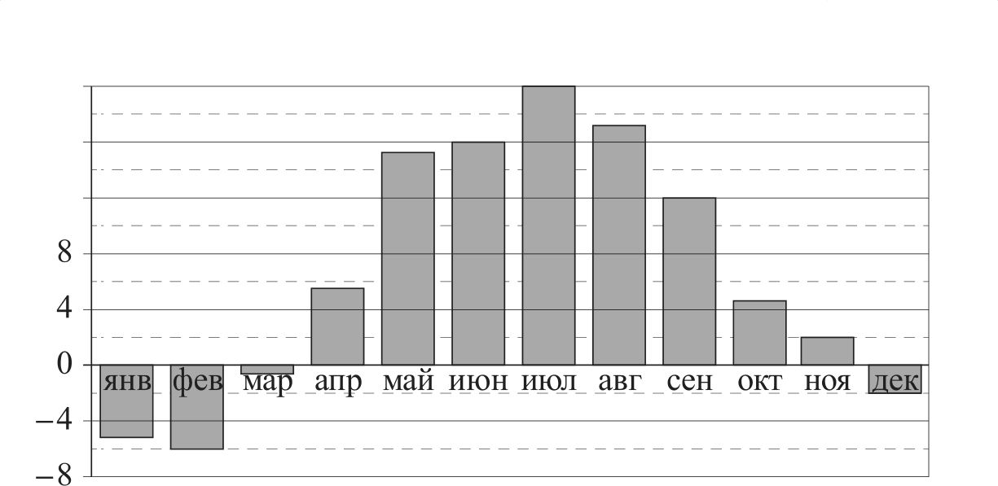
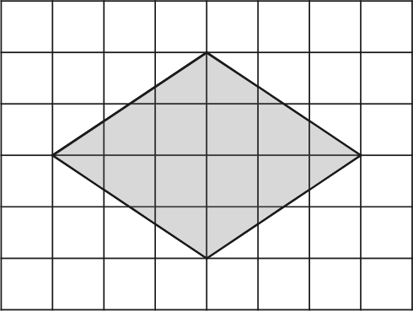
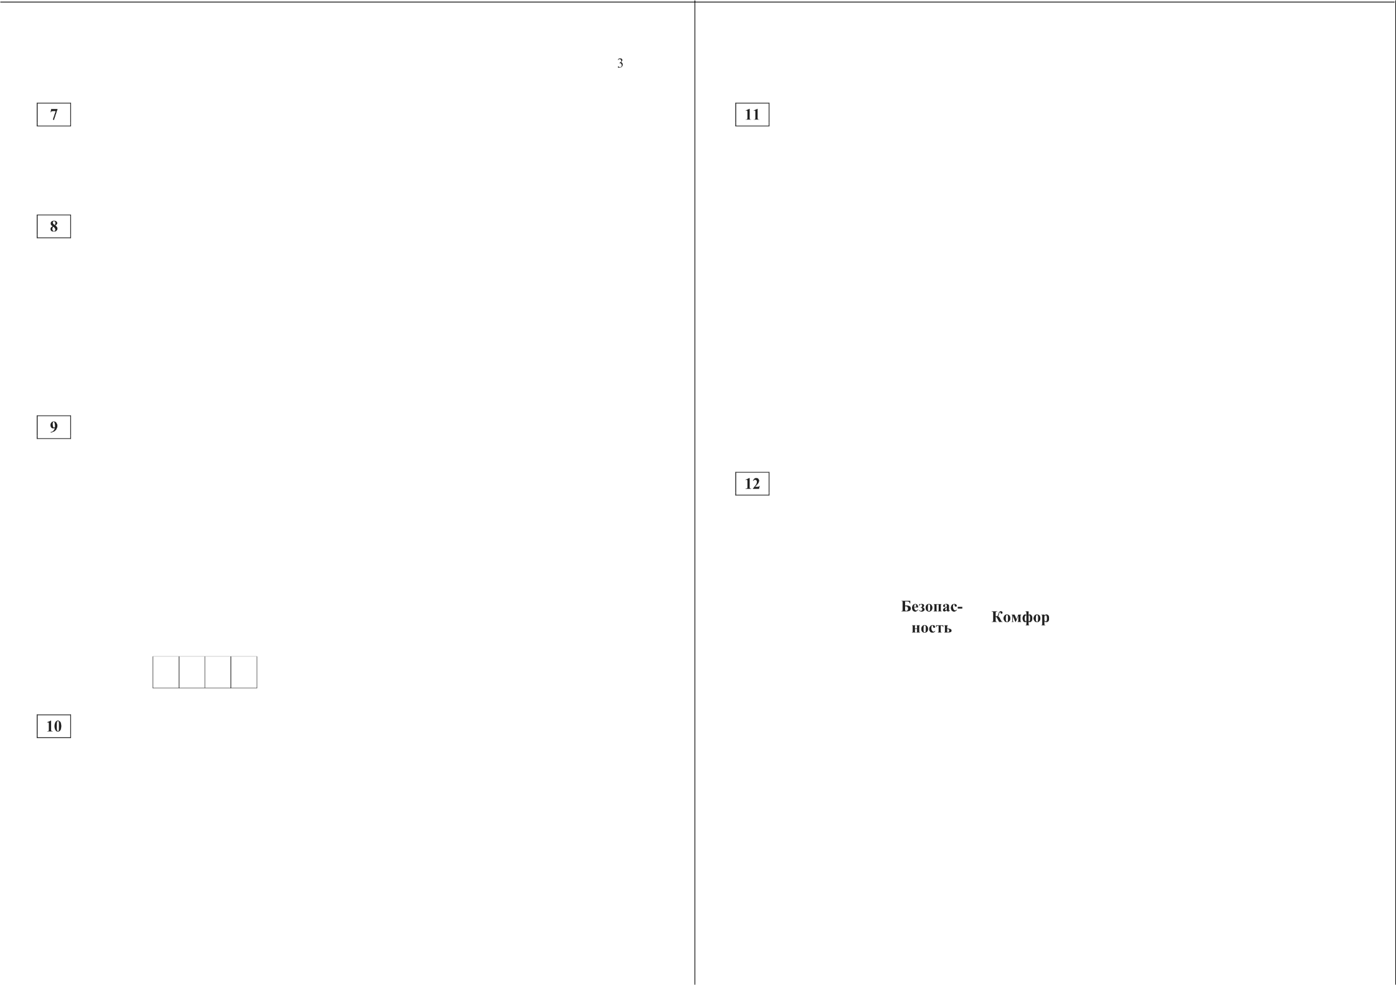
Остановите соответствие между величинами и их возможными значениями: к каждому элементу первого столбца подберите соответствующий элемент из второго столбца.

ВЕЛИЧИНЫ ВОЗМОЖНЫЕ ЗНАЧЕНИЯ
А) рост новорождённого ребёнка l) 4300 км
Б) длина реки Енисей 2) 50 см
В) толщина лезвия бритвы 3) 5642 м
Г) высота горы Эльбрус 4› 0,08 мм
В таблице под каждой буквой укажите соответствующий номер.
А | Б | В | Г

Ответ:

На олимпиаде по химии участников рассаживают по трём аудиториям. В первых двух аудиториях сажают по 140 человек, оставшихся проводят в запасную аудиторию в другом корпусе. При подсчёте выяснилось, что всего было 400 участников. Найдите вероятность того, что случайно выбранный участник писал олимпиаду в запасной аудитории.

Ответ:

О СтатГрад 2015—2016 уч. г.

Ответ:

Автомобильный журнал определяет рейтинг автомобилей на основе показателей безопасности 5', комфорта С, функциональности F , качества Q и дизайна D . Рейтинг Л вычисляется по формуле
3Ѕ + 2C + 2F + 2Q + D
50
В таблице даны показатели трёх моделей автомобилей.

Модель автомобиля |  | т | '°’ ”“"  нальность | Качество | Дизайн
А | 3 | 2 | 5 | 1 | 3
Б | 3 | 2 | 2 | 5 | 4
В | 5 | 3 | 4 | 2 | 2
Найдите наивысший рейтинг автомобиля из представленных в таблице моделей.

Ответ:

О СтатГрад 2015—2016 уч. г.

Математика. ll класс. Вариант MAl0207 (базовый уровень) 5 Математика. 11 класс. Вариант MAl0207 (базовый уровень) 6

Деталь имеет форму изображённого на рисунке многогранника (все двугранные углы прямые). Цифры на рисунке обозначают длины рёбер в сантиметрах. Найдите площадь поверхности этой детали. Ответ дайте в квадратных сантиметрах.
Ответ:
На рисунке точками показаны объёмы месячных продаж обогревателей в магазине бытовой техники. По горизонтали указываются месяцы, по вертикали — количество проданных обогревателей. Для наглядности точки соединены линией.
160

140
120
100
80
60
40
20

В треугольнике ABC на сторонах AB и BC отмечены точки М и К соответственно так, что BY : ЛB ——1 : 2, а BY : BC ——4 : 5. Во сколько раз площадь треугольника ABC больше площади треугольника MBK?

Ответ:

Два ребра прямоугольного параллелепипеда равны 6 и 4, а объём параллелепипеда равен 240. Найдите площадь поверхности этого параллелепипеда.

Ответ:

На координатной прямой отмечены точки А, В, С п D .
А В С D
— 1 0 1 2 3 4 5
Rнcno т равно log 5.
Каждой точке соответствует одно из чисел в правом столбце. Установите

дек янВ
зима
фев мар
май июн июл авг сен окт
лето осень
соответствие между указанными точками и числами.

Пользуясь рисунком, поставьте в соответствие каждому из указанных А
периодов времени характеристику продаж обогревателей. В
l) 6 — m
2) т 2

ПЕРИОДЫ ВРЕМЕНИ
А) зима
ХАРАКТЕРИСТИКИ С
D
- Ежемесячный объём продаж бьш меньше 40 штук
2
m
4) m —1

Б) весна В) лето Г) осень
в течение всего периода.
- Падение объёма продаж более чем на 60 штук за период.
- Ежемесячный объём продаж достиг максимума.
- Ежемесячный объём продаж рос, но был меньше 100 штук.
В таблице под каждой буквой укажите соответствующий номер. Ответ:

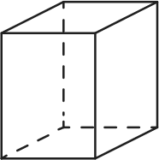
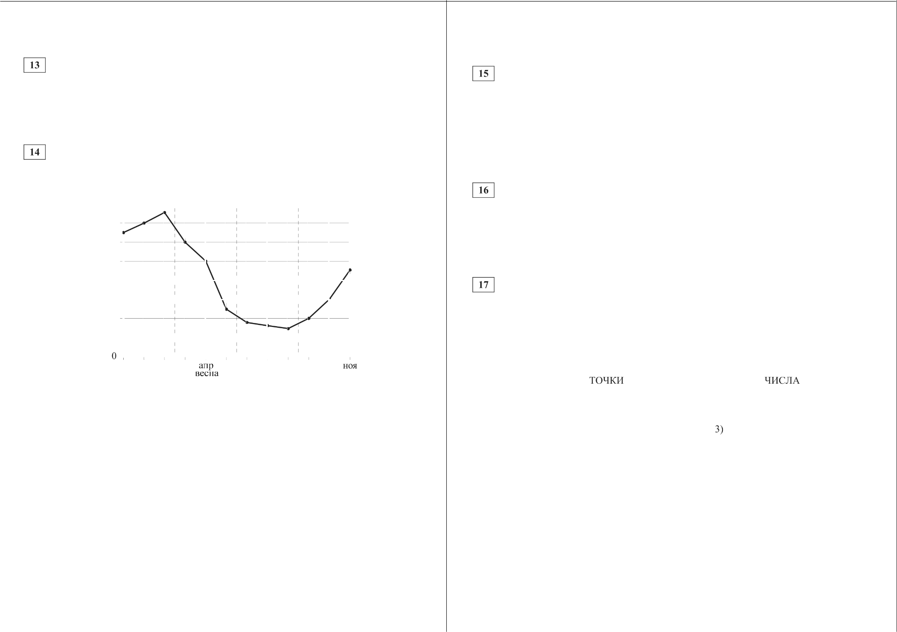
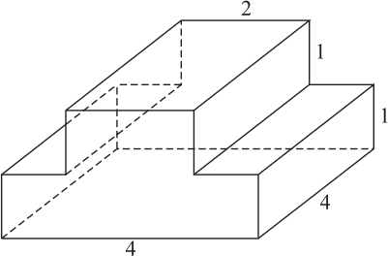
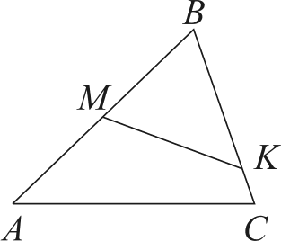
В таблице под каждой буквой укажите соответствующий номер.
А | В | С | D

А | Б | В | Г

Ответ:

О СтатГрад 2015—2016 уч. г. О СтатГрад 2015—2016 уч. г.

Математика. ll класс. Вариант MAl0207 (базовый уровень) 7

Некоторые сотрудники фирмы летом 2014 года отдыхали на даче, а некоторые — на море. Все сотрудники, которые не отдыхали на море, отдыхали на даче. Выберите утверждения, которые верны при указанных условиях.

l) Каждый сотрудник этой фирмы отдыхал летом 2014 года или на даче, или на море, или и там, и там.
- Сотрудник этой фирмы, который летом 2014 года не отдыхал на море, не отдыхал и на даче.
- Если Фаина не отдыхала летом 2014 года ни на даче, ни на море, то она является сотрудником этой фирмы.
- Если сотрудник этой фирмы не отдыхал на море летом 2014 года, то он отдыхал на даче.
В ответе запишите номера выбранных утверждений без пробелов, запятых
И Д]ЭЩИХ ДOПOЛHИTeJIЬHЫX СИМВОЛОВ.

Ответ:

Найдите четырёхзначное число, кратное 22, произведение цифр которого равно 60. В ответе укажите какое-нибудь одно такое число.

Ответ:

Саша пригласил Петю в гости, сказав, что живёт в двенадцатом подъезде в квартире № 465, а этаж сказать забыл. Подойдя к дому, Петя обнаружил, что дом пятиэтажный. На каком этаже живёт Саша? (На всех этажах число квартир одинаково, номера квартир в доме начинаются с единицы.)

Ответ:

О СтатГрад 2015—2016 уч. г.

Тренировочная работа по МАТЕМАТИКЕ

18 декабря 2015 года Вариант MA10208 (базовый уровень)
Математика. 11 класс. Вариант MAl0208 (базовый уровень) 2
Часть 1
Ответов к каждому эаданию является конечная десятичная дробь, целое число unu последовательность цифр. Запишите ответъі к зада- ниям в поле ответа в тексте работъі.

Выполнена: ФИО класс
Найдите значение выражения
3,8
2, 6 + 1, 2 ‘

Инструкция по выполнению работы

Работа по математике включает в себя 20 заданий. На выполнение работы отводится 3 часа (180 минут).
Ответы к заданиям записываются в виде числа или последовательности цифр в поле ответа в тексте работы.
При выполнении заданий можно пользоваться черновиком. Записи в черновике не учитываются при оценивании работы. Баллы, полученные Вами за выполненные задания, суммируются. Постарайтесь выполнить как можно больше заданий и набрать наибольшее количество баллов.
Ответ:

Найдите значение выражения 2 - 10' Ответ:
В магазине вся мебель продаётся в разобранном виде. Покутіатель может
заказать сборку мебели на дому, стоимость которой составляет 5 % от стоимости купленной мебели. Шкаф стоит 3500 рублей. Во сколько рублей обойдётся покупка этого шкафа вместе со сборкой?
Ответ:

Теорему косинусов можно записать в виде
п'+ b 2 с 2
cos)' 2пЬ , где а , b п

с — стороны треугольника, а у — угол между сторонами а и b. Пользуясь этой формулой, найдите величину cos у, если а —— 3, b ——8 и с = 7.
Ответ:

Найдите значение выражения 4
5
Ответ:
На день рождения полагается дарить букет из нечётного числа цветов. Хризантемы стоят 70 рублей за штуку. У Вани есть 590 рублей. Из какого наибольшего числа хризантем он может купить букет Маше на день рождения?
Ответ:

Найдите корень уравнения
i ' i
5 25 ‘

Ответ:

О СтатГрад 2015—2016 уч. г. О СтатГрад 2015—2016 уч. г.

Математика. ll класс. Вариант MAl0208 (базовый уровень) Математика. ll класс. Вариант МА10208 (базовый уровень) 4

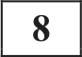 План местности разбит на клетки. Каждая клетка обозначает квадрат 1 м х 1 м . Найдите площадь
участка, выделенного на плане. Ответ дайте в квад- ратных метрах.

Ответ:

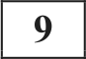
Остановите соответствие между величинами и их возможными значениями:

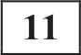 На диаграмме показана среднемесячная температура воздуха в Нижнем Новгороде за каждый месяц 1994 года. По горизонтали указываются месяцы, по вертикали — температура в градусах Цельсия. Определите по диаграмме наибольшую среднемесячную температуру в период с января по апрель 1994 года. Ответ дайте в градусах Цельсия.
16
8
4

к каждому элементу первого столбца подберите соответствующий элемент из второго столбца.

ВЕЛИЧИНЫ ВОЗМОЖНЫЕ ЗНАЧЕНИЯ
А) диаметр монеты 1) 6400 км
Б) рост жирафа 2) 324 м
В) высота Эйфелевой башни 3) 20 мм
Г) радиус Земли 4) 5 м
В таблице под каждой буквой укажите соответствующий номер.

Ответ:
0
—4
—8
—12
—16
апр май июн июл авг сен окт

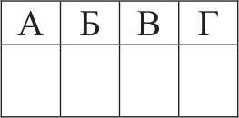
А Б В Г
Ответ:

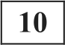 На олимпиаде по обществознанию участников рассаживают по трём аудиториям. В первых двух аудиториях сажают по 140 человек, оставшихся проводят в запасную аудиторию в другом корпусе. При подсчёте выяснилось,

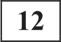 Автомобильный журнал определяет рейтинг автомобилей на основе показателей безопасности N , комфорта С, функциональности F , качества Q
и дизайна D . Рейтинг Л вычисляется по формуле
3Ѕ + 2C + 2F + 2Q + D
50
В таблице даны показатели трёх моделей автомобилей.

что всего было 350 участников. Найдите вероятность того, что случайно выбранный участник писал олимпиаду в запасной аудитории.

Ответ:
Модель
автомобиля
А 1 | 4 | 1 | 1
1 | 5 | 3 3 | 3
5 | 3 | 1 4 | 1
Найдите наивысший рейтинг моделей. | автомобиля | из представленных | в таблице
Ответ:

Безопасность Комфор
Функцио-
нальность

Качество Дизайн

О СтатГрад 2015—2016 уч. г. О СтатГрад 2015—2016 уч. г.

Математика. ll класс. Вариант MAl0208 (базовый уровень)

Деталь имеет форму изображённого на рисунке многогранника (все двугранные углы прямые). Цифры на рисунке обозначают длины рёбер в сантиметрах. Найдите площадь поверхности этой детали. Ответ дайте в квадратных сантиметрах.

Ответ:
5
5 Математика. 11 класс. Вариант MAl0208 (базовый уровень) 6
В треугольнике ABC на сторонах AB и BC отмечены точки М и К соответственно так, что BY : ЛB ——1 : 2, а BY : BC ——2 :3. Во сколько раз площадь треугольника ABC больше площади треугольника MBK?

На рисунке точками показаны объёмы месячных продаж холодильников в магазине бытовой техники. По горизонтали указываются месяцы, по вертикали — количество проданных холодильников. Для наглядности точки соединены линией.
700

600
500
400
300
200
100
0
янв фев мар апр май июн июл авг сен окт ноя дек
Пользуясь рисунком, поставьте в соответствие каждому из указанных
Ответ:

Два ребра прямоугольного параллелепипеда равны 8 и 2, а объём параллелепипеда равен 144. Найдите площадь поверхности этого параллелепипеда.

Ответ:

На координатной прямой отмечены точки А , В , С и D .
А В С D
0 1 2 3 4 5 6
Число т равно log 2 5.
Каждой точке соответствует одно из чисел в правом столбце. Остановите соответствие между указанными точками и числами.

периодов времени характеристику продаж холодильников. А
ПЕРИОДЫ ВРЕМЕНИ ХАРАКТЕРИСТИКИ В
А) январь—март 1) Продажи за первый и второй месяцы квар- С
Б) апрель—июнь тала совпадают. D
В) июль—сентябрь 2) Ежемесячный объём продаж достигает мак-
1) m — 2
z п 2
3) 4 — т
4) 6
m

Г) октябрь—декабрь Оимума за весь период.
  - За этот период ежемесячный объём продаж увеличился на 300 холодильников.
  - За последний месяц периода было продано меньше 200 холодильников.
В таблице под каждой буквой укажите соответствующий номер.
А Б В Г
А | В | С | D

В таблице под каждой буквой укажите соответствующий номер. Ответ:

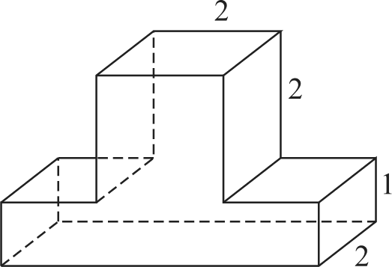
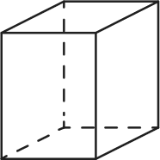
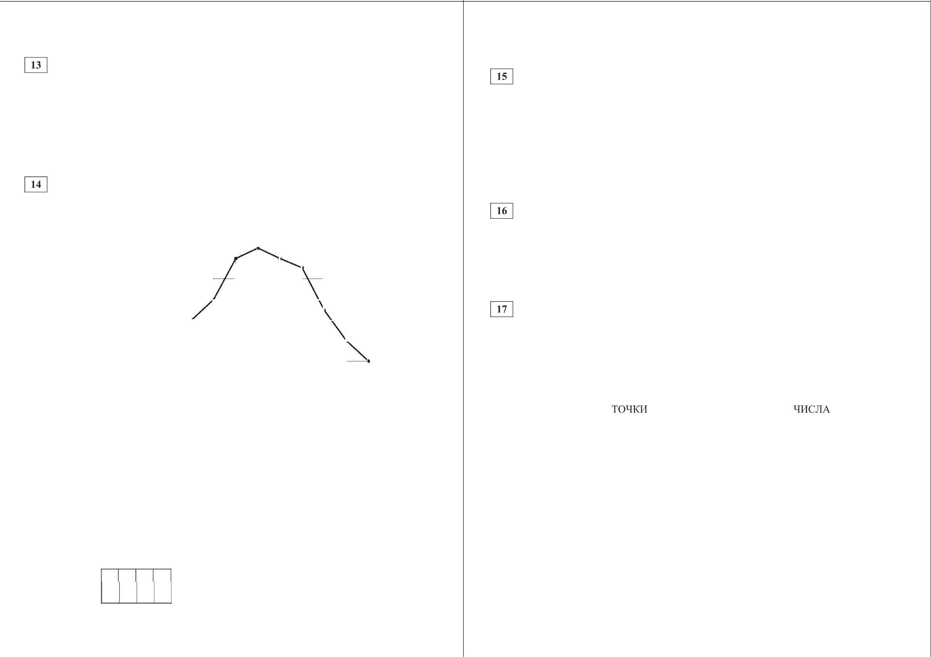
Ответ:

О СтатГрад 2015—2016 уч. г. О СтатГрад 2015—2016 уч. г.

Математика. ll класс. Вариант MAl0208 (базовый уровень) 7

Среди дачников в посёлке есть те, кто выращивает виноград, и есть те, кто выращивает груши. А также есть те, кто не выращивает ни виноград, ни груши. Некоторые дачники в этом посёлке, выращивающие виноград, также выращивают и груши. Выберите утверждения, которые верны при указанных
условиях.
- Если дачник из этого посёлка не выращивает виноград, то он выращивает
- Среди тех, кто выращивает виноград, есть дачники из этого посёлка.
- Есть хотя бы один дачник в этом посёлке, который выращивает и груши, и виноград.
- Если дачник в этом посёлке выращивает виноград, то он не выращивает груши.
В ответе запишите номера выбранных утверждений без пробелов, запятых
И ДЈЭ ГИХ ДOПOЛHИTeПЬHЫX СИМВОЛОВ.

Ответ:

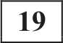 Найдите четырёхзначное число, кратное 18, произведение цифр которого равно 24. В ответе укажите какое-нибудь одно такое число.

Ответ:

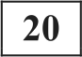 Саша пригласил Петю в гости, сказав, что живёт в десятом подъезде в квартире № 333, а этаж сказать забыл. Подойдя к дому, Петя обнаружил, что дом девятиэтажный. На каком этаже живёт Саша? (На всех этажах число квартир одинаково, номера квартир в доме начинаются с единицы.)

Ответ:

О СтатГрад 2015—2016 уч. г.

Тренировочная работа по МАТЕМАТИКЕ

18 декабря 2015 года Вариант MA10209 (профильный уровень)
Математика. 11 класс. Вариант MAl0209 (профильный) 2
Часть 1
Ответов к каждому из заданий 1—12 является конечная десятичная дробь, целое чиспо или последовательность цифр. Запишите ответъі к заданиям в поле ответа в тексте работы.

Выполнена: ФИО класс

Инструкция по выполнению работы

На выполнение работы по математике отводится 3 часа 55 минут (235 минут). Работа состоит из двух частей, включающих в себя 19 заданий.
Часть l содержит 8 заданий базового уровня сложности с кратким ответом. Часть 2 содержит 4 задания повышенного уровня сложности с кратким ответом и 7 заданий повышенного и высокого уровней сложности с развёрнутым ответом.
Ответы к заданиям 1—12 записываются в виде целого числа или конечной десятичной дроби.
При выполнении заданий 13—19 требуется записать полное решение на отдельном листе бумаги.
При выполнении заданий можно пользоваться черновиком. Записи в черновике не учитываются при оценивании работы.
Баллы, полученные Вами за выполненные задания, суммируются.
Постарайтесь выполнить как можно больше заданий и набрать наибольшее количество баллов.

Желаем успеха.!

Шоколадка стоит 45 рублей. В воскресенье в супермаркете действует специальное предложение: заплатив за три шоколадки, покупатель получает четыре (одну — в подарок). Какое наибольшее количество шоколадок можно получить, потратив не более 270 рублей в воскресенье?

Ответ:

При работе фонарика батарейка постепенно разряжается, и напряжение в электрической цепи фонарика падает. На рисунке показана зависимость напряжения в цепи от времени работы фонарика. На горизонтальной оси отмепается время работы фонарика в часах, на вертикальной оси напряжение в вольтах. Определите по рисунку, какое напряжение будет в цепи через 15 часов работы фонарика. Ответ дайте в вольтах.
1,8
1,6
1,4
1,2
1,0
0,8
0,6
0,4
0,2
0,0

0 5 10 15 20

Ответ:

О СтатГрад 2015—2016 уч. г. О СтатГрад 2015—2016 уч. г.

Математика. ll класс. Вариант MAl0209 (профильный)

Найдите градусную меру дуги AC окружности, на которую опирается угол
ABC . Ответ дайте в градусах.

Ответ:

Механические часы с двенадцатичасовым циферблатом в какой-то момент сломались и перестали идти. Найдите вероятность того, что часовая стрелка остановилась, достигнув отметки 11, но не дойдя до отметки 2.
Ответ:
Математика. 11 класс. Вариант MAl0209 (профильный) 4
Въіполните ТОЛЬКО ОДНО из заданий: 7.1 или 7.2.
7 На рисунке изображены график футікции у —— f(х) и касательная к нему в точке с абсциссой х . Найдите значение производной функции f(х) в точке xc .
 |  |  | , |  | 0 l

Найдите корень уравне
4 = 23 1
5’
Ответ:

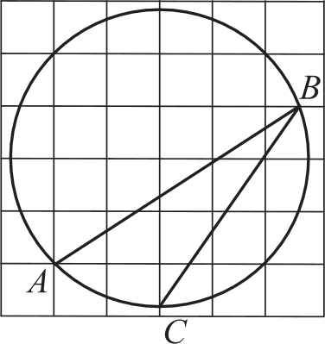
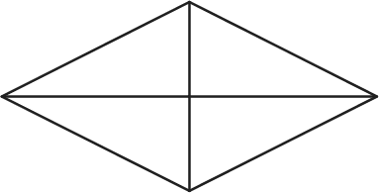
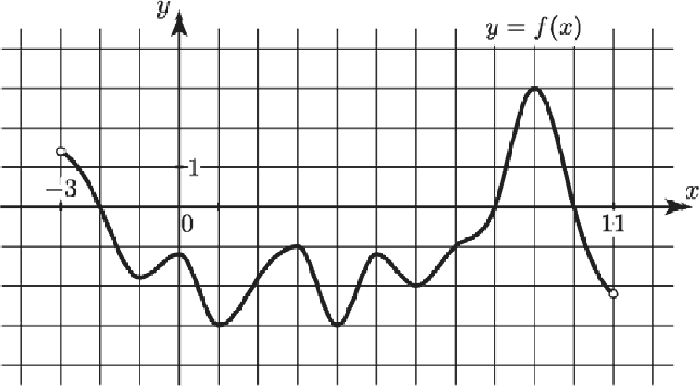
Ответ:

Площадь ромба равна 24. Одна из его диагоналей равна 6. Найдите другую диагональ.

Ответ:

О СтатГрад 2015—2016 уч. г.
7 На рисунке изображён график функции у= f(х), определённой на интервале (— 3; 11). Найдите наименьшее значение функции f(х) на отрезке [2; 9,5].

Ответ:

О СтатГрад 2015—2016 уч. г.

Математика. ll класс. Вариант MAl0209 (профильный)

Найдите боковое ребро правильной четырёхугольной призмы, если сторон её основания равна 20, а площадь поверхности равна 1760.
5 Математика. 11 класс. Вариант MAl0209 (профильный) 6

Въіполните только ОДНО из заданий: 12.1 или 12.2.
Найдите наибольшее значение функции у = 3cosx + 14х — 6 на отрезке
Зп . 0
2

Ответ:

Найдите наименьшее значение функции у = log 6 x + 6s + 45) —12.
2

Ответ:

Часть 2
Ответ:

Найдите значение выражения
Для записи решений и ответов на задания 13—19 используйте отдепьнъій лпcm. Заппшпте снач‹ыа номер выполняемпzп заdанпя (13, 14 п ль d.), а затем полное обоснованное решение и ответ. Ответы записъівайте чётко и разборчиво.
п° ’Ь° 7 27 (3s)' b°'‘ а 7 b 4’

а) Решите уравнение (2cos 2

х + siп х — 2 5tgх = 0.

Ответ:

Опорные башмаки шагающего экскаватора, имеющего массу т ——1440 тонн, представляют собой две пустотелые балки длиной f = 12 метров и шириной s метров каждая. Давление экскаватора на почву, выражаемое в килопаскалях, определяется формулой mg , где m— масса экскаватора (в тоннах), f
длина балок в метрах, s ширина балок в метрах, g — ускорение свободного падения (считайте g ——10 м/с 2 ). Определите наименьшую возможную ширину опорных балок, если известно, что давление р не должно превышать 400 кПа. Ответ выразите в метрах.

6) Найдите все корни этого уравнения, принадлежащие отрезку п;
2

Все рёбра правильной треугольной пирамиды SBCD с вершиной 5' равны 9. Основание О высоты SO этой пирамиды является серединой отрезка SS,, М — середина ребра SB , точка L лежит на ребре CD так, что
CL : LD = 7 : 2.
а) Докажите, что сечение пирамиды SBCD плоскостью S,LM — равнобокая
трапеция.
6) Вычислите длину средней линии этой трапеции.

Ответ:

Решите неравенство '

2
5• — ) >

9 — 30a + 25х'

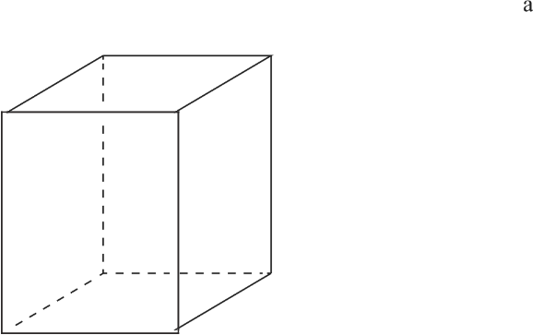
Первый и второй насосы наполняют бассейн за 12 минут, второй и третий — за 15 минут, а первый и третий — за 20 минут. За сколько минут эти три насоса заполнят бассейн, работая вместе?

Ответ:

О СтатГрад 2015—2016 уч. г.
х — 2 14 — 9x + х 2

О СтатГрад 2015—2016 уч. г.

Математика. 11 класс. Вариант MA10209 (профильный) 7
В треугольник ABC вписана окружность радиуса Л, касающаяся стороны
AC в точке М , причём ЛМ ——2Л и CC ——3Л .
а) Докажите, что треугольник ABC прямоугольный.
6) Найдите расстояние между центрами его вписанной и описанной окружностей, если известно, что Л = 2.

По вкладу «А» банк в течение трёх лет в конце каждого года увеличивает на 10 % сумму, имеющуюся на вкладе в начале года, а по вкладу «Б» увеличивает на 11 % в течение каждого из первых двух лет. Найдите наименьшее целое число процентов за третий год по вкладу «Б», при котором за все три года этот вклад всё ещё останется выгоднее вклада «А».

Найдите все значения параметра п, при каждом из которых система
2 + 2( 2y — х) п = 1+ 2п — 4п ,
+ 4( х — у) а ——4 + 4s — 7s
имеет единственное решение.

Будем называть четырёхзначное число очень счастливым, если все цифры в его десятичной записи различны, а сумма первых двух из этих цифр равна сумме последних двух из них. Например, очень счастливым является число 3140.
а) Существуют ли десять последовательных четырёхзначных чисел, среди которых есть два очень счастливых?
6) Может ли разность двух очень счастливых четырёхзначных чисел рав- няться 2015?
в) Найдите наименьшее натуральное число, для которого не существует кратного ему очень счастливого четырёхзначного числа.

fi СтатГрад 2015—2016 уч. г.

Тренировочная работа по МАТЕМАТИКЕ

18 декабря 2015 года Вариант MA10210 (профильный уровень)
Математика. 11 класс. Вариант MA10210 (профильный) 2
Часть 1
Ответов к каждому из заданий 1—12 является конечная десятичная дробь, целое чиспо или последовательность цифр. Запишите ответъі к заданиям в поле ответа в тексте работы.

Выполнена: ФИО класс

Инструкция по выполнению работы

На выполнение работы по математике отводится 3 часа 55 минут (235 минут). Работа состоит из двух частей, включающих в себя 19 заданий.
Часть l содержит 8 заданий базового уровня сложности с кратким ответом. Часть 2 содержит 4 задания повышенного уровня сложности с кратким ответом и 7 заданий повышенного и высокого уровней сложности с развёрнутым ответом.
Ответы к заданиям 1—12 записываются в виде целого числа или конечной десятичной дроби.
При выполнении заданий 13—19 требуется записать полное решение на отдельном листе бумаги.
При выполнении заданий можно пользоваться черновиком. Записи в черновике не учитываются при оценивании работы.
Баллы, полученные Вами за выполненные задания, суммируются.
Постарайтесь выполнить как можно больше заданий и набрать наибольшее количество баллов.

Желаем успеха.!

Шоколадка стоит 40 рублей. В воскресенье в супермаркете действует специальное предложение: заплатив за две шоколадки, покупатель получает три (одну в подарок). Какое наибольшее количество шоколадок можно получить, потратив не более 170 рублей в воскресенье?

Ответ:

При работе фонарика батарейка постепенно разряжается, и напряжение в электрической цепи фонарика падает. На рисунке показана зависимость напряжения в цепи от времени работы фонарика. На горизонтальной оси отмепается время работы фонарика в часах, на вертикальной оси напряжение в вольтах. Определите по рисунку, какое напряжение будет в цепи через 5 часов работы фонарика. Ответ дайте в вольтах.
1,8
1,6
1,4
1,2
1,0
0,8
0,6
0,4
0,2
0,0

0 5 10 15

Ответ:

О СтатГрад 2015—2016 уч. г. О СтатГрад 2015—2016 уч. г.

Математика. ll класс. Вариант MA10210 (профильный)

Найдите градусную меру дуги BC окружности, на которую опирается угол
ВАС . Ответ дайте в градусах.

Ответ:

Механические часы с двенадцатичасовым циферблатом в какой-то момент сломались и перестали идти. Найдите вероятность того, что часовая стрелка остановилась, достигнув отметки 1, но не дойдя до отметки 7.

Ответ:
Математика. 11 класс. Вариант MA10210 (профильный) 4

Въіполните ТОЛЬКО ОДНО из заданий: 7.1 или 7.2.
7 На рисунке изображены график футікции у —— f(х) и касательная к нему в точке с абсциссой х . Найдите значение производной функции f(х) в точке xc .

— 1

Найдите корень уравне
= 15 1
Ответ:
7 На рисунке изображён график функции у = f(х) , определённой на интер-

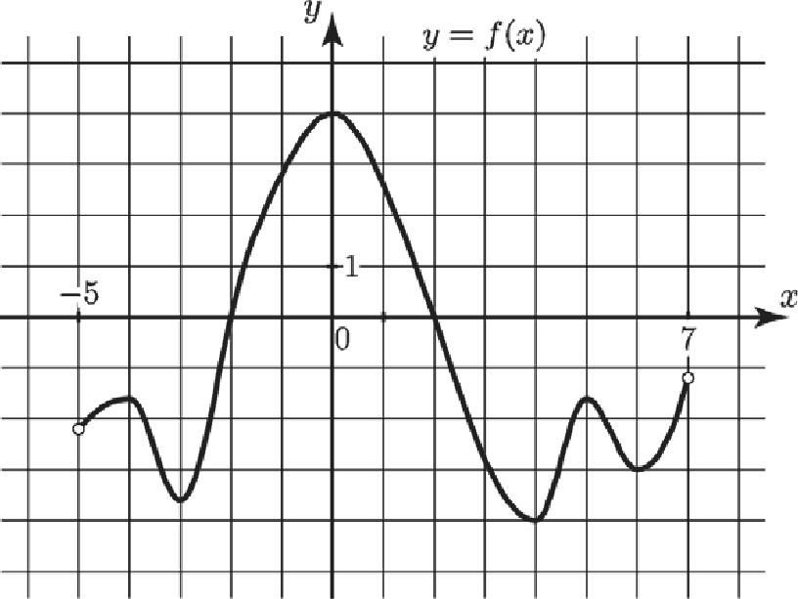
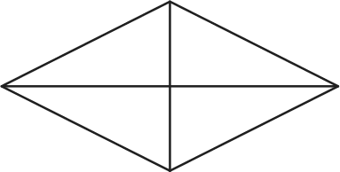
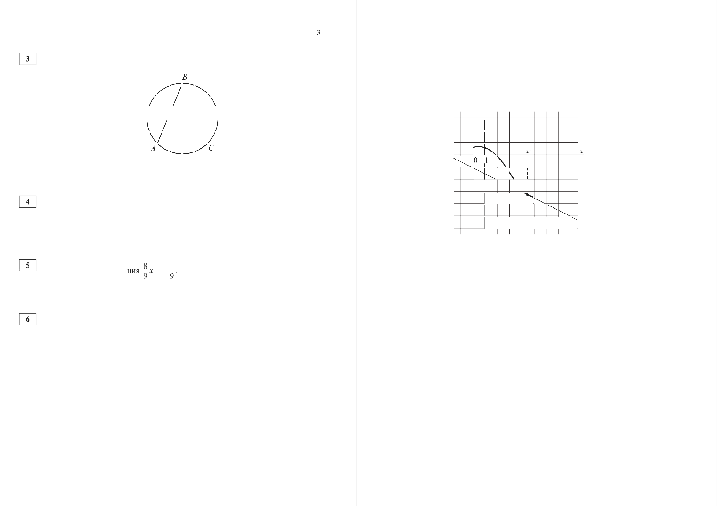
Ответ:

Площадь ромба равна 74. Одна из его диагоналей равна 4. Найдите другую диагональ.

Ответ:

О СтатГрад 2015—2016 уч. г.
вале (— 5; 7). Найдите наименьшее значение функции f(х) на отрезке [1; 6,5].

Ответ:

О СтатГрад 2015—2016 уч. г.

Математика. ll класс. Вариант MA10210 (профильный)

Найдите боковое ребро правильной четырёхугольной призмы, если сторон её основания равна 15, а площадь поверхности равна 930.
5 Математика. 11 класс. Вариант MA10210 (профильный) 6

Въіполните только ОДНО из заданий: 12.1 или 12.2.
Найдите наибольшее значение функции у = 9cosx + l5x — 4 на отрезке
Зп . 0
2

Ответ:

Найдите наименьшее значение функции у = log (х' + 10х + 57 — 8.

Ответ:

Часть 2
Ответ:

Найдите значение выражения
п’ Ь°б 28 ( 23) 2 b° 4 а’Ь

а) Решите уравнение (2siп2 х + cosx — 2) —бsіп х = 0.
Для записи решений и ответов на задания 13—19 используйте отдепьнъій лпcm. Заппшпте снач‹ыа номер выполняемпzп заdанпя (13, 14 п ль d.), а затем полное обоснованное решение и ответ. Ответы записъівайте чётко и разборчиво.

Ответ:

Опорные башмаки шагающего экскаватора, имеющего массу m = 2175 тонн, представляют собой две пустотелые балки длиной f = 15 метров и шириной s метров каждая. Давление экскаватора на почву, выражаемое в килопаскалях,
6) Найдите все корни этого уравнения, принадлежащие отрезку 2п; 7<
2

Все рёбра правильной треугольной пирамиды SBCD с вершиной S равны 18. Основание О высоты SO этой пирамиды является серединой отрезка ЅЅ„

определяется формулой
, где m — масса экскаватора (в тоннах), /
М — середина ребра SB , точка L лежит на ребре CD так, что
CL : LD ——7 : 2.

длина балок в метрах, s — ширина балок в метрах, g — ускорение свободного падения (считайте g=10 м/с 2 ). Определите наименьшую возможную ширину опорных балок, если известно, что давление р не должно превышать 290 кПа. Ответ выразите в метрах.
Ответ:
а) Докажите, что сечение пирамиды SBCD плоскостью S LM — равнобокая трапеция.
6) Вычислите длину средней линии этой трапеции.

(5s — 2) 2 > 4 — 20х + 25х 2

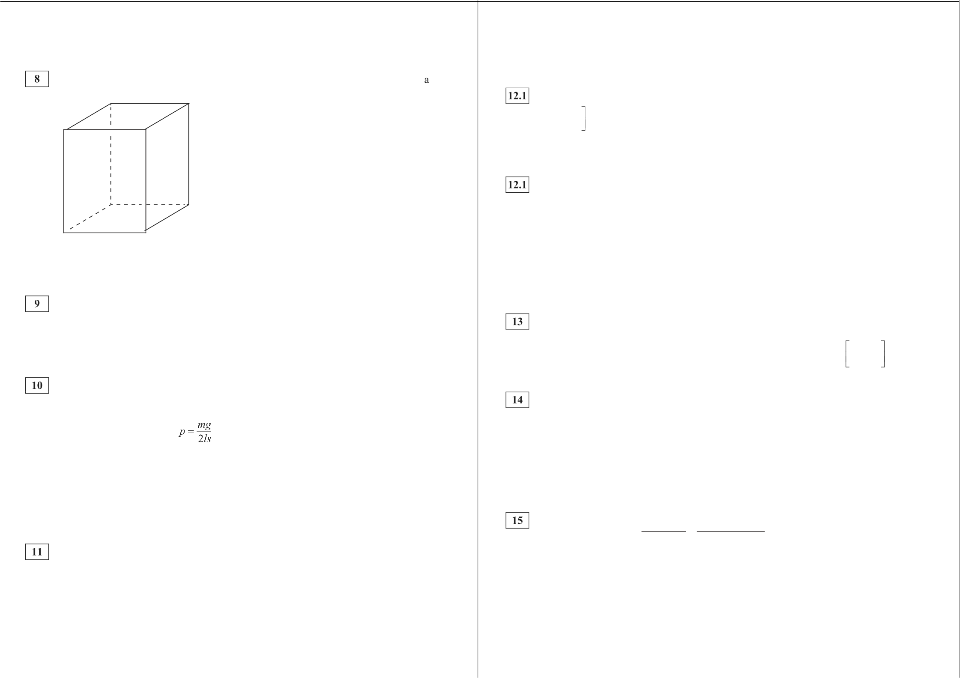
Первый и второй насосы наполняют бассейн за 20 минут, второй и третий — за 21 минуту, а первый и третий — за 28 минут. За сколько минут эти три насоса заполнят бассейн, работая вместе?
Ответ:

О СтатГрад 2015—2016 уч. г.
Решите неравенство

О СтатГрад 2015—2016 уч. г.
3 24 — 11a + х

Математика. ll класс. Вариант MA10210 (профильный) 7

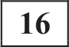 В треугольник ABC вписана окружность радиуса Л , касающаяся стороны
AC в точке М , причём АМ ——5 R и CC ——l,5Л .
а) Докажите, что треугольник ABC прямоугольный.
6) Найдите расстояние между центрами его вписанной и описанной окружностей, если известно, что Л = 4.

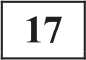 По вкладу «А» банк в течение трёх лет в конце каждого года увеличивает на 20 % сумму, имеющуюся на вкладе в начале года, а по вкладу «Б» увеличивает на 21 % в течение каждого из первых двух лет. Найдите наименьшее целое число процентов за третий год по вкладу «Б», при котором
за все три года этот вклад всё ещё останется выгоднее вклада «А».

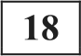 Найдите все значения параметра а, при каждом из которых система
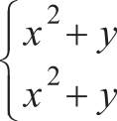
2 — 2( 2y — х) п = 1 — 2п — 43 2 ,
2 — 4(x — Ј) а ——4 — 4s — 73 2
не имеет решений.

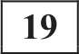 Будем называть четырёхзначное число очень счастливым, если все цифры в его десятичной записи различны, а сумма первых двух из этих цифр равна сумме последних двух из них. Например, очень счастливым является число 3140.
а) Существуют ли двадцать последовательных четырёхзначных чисел, среди которых есть три очень счастливых?
6) Может ли разность двух очень счастливых четырёхзначных чисел равняться 2016?
в) Найдите наименьшее простое число, для которого не существует кратного ему очень счастливого четырёхзначного числа.

О СтатГрад 2015—2016 уч. г.

Тренировочная работа по МАТЕМАТИКЕ

18 декабря 2015 года Вариант MA10211 (профильный уровень)
Математика. 11 класс. Вариант MA10211 (профильный) 2
Часть 1
Ответов к каждому из заданий 1—12 является конечная десятичная дробь, целое чиспо или последовательность цифр. Запишите ответъі к заданиям в поле ответа в тексте работы.

Выполнена: ФИО класс

Инструкция по выполнению работы

На выполнение работы по математике отводится 3 часа 55 минут (235 минут). Работа состоит из двух частей, включающих в себя 19 заданий.
Часть l содержит 8 заданий базового уровня сложности с кратким ответом. Часть 2 содержит 4 задания повышенного уровня сложности с кратким ответом и 7 заданий повышенного и высокого уровней сложности с развёрнутым ответом.
Ответы к заданиям 1—12 записываются в виде целого числа или конечной десятичной дроби.
При выполнении заданий 13—19 требуется записать полное решение на отдельном листе бумаги.
При выполнении заданий можно пользоваться черновиком. Записи в черновике не учитываются при оценивании работы.
Баллы, полученные Вами за выполненные задания, суммируются.
Постарайтесь выполнить как можно больше заданий и набрать наибольшее количество баллов.

Желаем успеха.!

Среди 45 000 жителей города 60 % не интересуются футболом. Среди жителей, интересующихся футболом, 75 % смотрели по телевизору финал Лиги чемпионов. Сколько жителей города смотрело этот матч по телевизору?

Ответ:

На рисунке жирными точками показана цена золота на момент закрытия биржевых торгов во все рабочие дни с 3 по 24 марта 2002 года. По горизонтали указываются числа месяца, по вертикали— цена унции золота в долларах США. Для наглядности жирные точки на рисунке соединены линией. Определите по рисунку наибольшую цену золота на момент закрытия торгов в период с 8 по 21 марта (в долларах США за унцию).
324

322
320
318
316
314
312
310

3 4 7 8 9 10 11 14 15 16 17 18 21 22 23 24

Ответ:

О СтатГрад 2015—2016 уч. г. О СтатГрад 2015—2016 уч. г.

Математика. ll класс. Вариант MA10211 (профильный)

На клетчатой бумаге с размером клетки 1х 1 изображён угол. Найдите тангенс этого угла.

Ответ:

В классе 26 учащихся, среди них два друга — Олег и Михаил. Класс случайным образом разбивают на 2 равные группы. Найдите вероятность того, что Олег и Михаил окажутся в одной группе.

Ответ:
Математика. 11 класс. Вариант MA10211 (профильный) 4

Въіполните ТОЛЬКО ОДНО из заданий: 7.1 или 7.2.
7 Материальная точка движется прямолинейно по закону х(i) = 6/'+ 7/ 2 + 6/ + 1, где х — расстояние от точки отсчёта (в метрах),
t — время движения (в секундах). Найдите её скорость (в метрах в секунду) в момент времени I = 6 с.

Ответ:

7 На рисунке показан график движения автомобиля по маршруту. На оси абсцисс откладывается время (в часах), на оси ординат — пройденный путь (в километрах). Найдите среднюю скорость движения автомобиля на данном маршруте. Ответ дайте в км/ч.

3100
g 90
80
o 70
6
60
50

Найдите корень уравнения
Зх — 43 4’ 40
30
8 1

Ответ:
Основания равнобедренной трапеции равны 8 и 20, а её площадь равна 112. Найдите периметр трапеции.
20
10
0
0 0,5

1,0 1,5 2,0 Время, часы

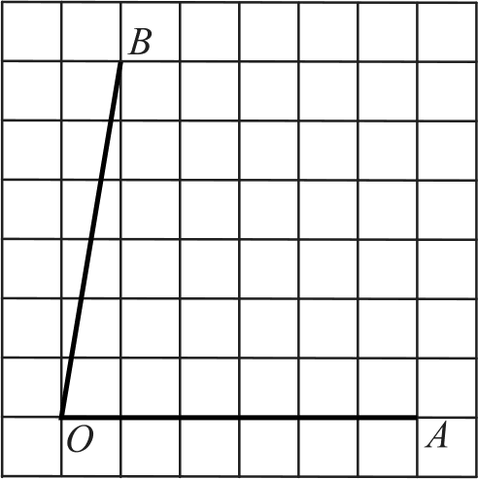
Ответ:

Ответ:

О СтатГрад 2015—2016 уч. г. О СтатГрад 2015—2016 уч. г.

Математика. ll класс. Вариант MA10211 (профильный) 5 Математика. 11 класс. Вариант MA10211 (профильный) 6
Найдите площадь поверхности прямой призмы, в основании которой лежит ромб с диагоналями, равными 6 и 8, и боковым ребром, равным 10.
Для записи решений и ответов на задания 13—19 используйте отдепьный лист. Запишите сначала номер выполняемого задания (13, 14 и ж д.), а затем полное обоснованное решение и ответ. Ответъі записывайте чётко и разборчиво.
а) Решите уравнение $2 cos2 х + sin х — 2) 5tg х = 0.
6) Найдите все корни этого уравнения, принадлежащие отрезку

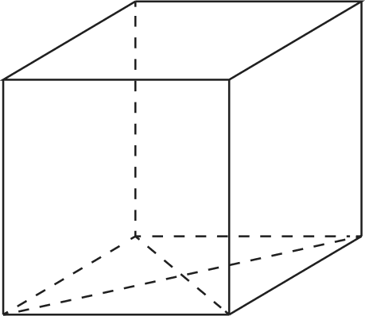

Ответ:

Часть 2
Найдите значение выражения (9 —(—бщп)) : Зунг . Ответ:
При движении ракеты её видимая для неподвижного наблюдателя длина,
2
измеряемая в метрах, вычисляется по закону f = f 1 — , где ll = 95 м
длина покоящейся ракеты, с =-3 105 км/с — скорость света, а v — скорость ракеты (в км/с). Какова должна быть скорость ракеты, чтобы её наблюдаемая длина стала равна 57 м? Ответ выразите в км/с.
Ответ:

Двум гонщикам предстоит проехать 85 кругов по кольцевой трассе протяжённостью 8 км. Оба гонщика стартовали одновременно, а на финиш первый пришёл раньше второго на 17 минут. Чему равнялась средняя скорость второго гонщика, если известно, что первый гонщик в первый раз обогнал второго на круг через 48 минут? Ответ дайте в км/ч.
Ответ:

Найдите наименьшее значение функции у = 4"° "’ Ответ:

О СтатГрад 2015—2016 уч. г.

Все рёбра правильной треугольной пирамиды SBCD с вершиной 5' равны 9. Основание О высоты SO этой пирамиды является серединой отрезка ЅЅ„
М — середина ребра SB , точка L лежит на ребре CD так, что
CL : LD ——7 : 2.
а) Докажите, что сечение пирамиды SBCD плоскостью S,LM — равнобокая
трапеция.
6) Вычислите длину средней линии этой трапеции.

5x — Й ) 2> 9 — 30x + 25х
Решите неравенство ' х — 2 14 — 9s +
x 2
В треугольник ABC вписана окружность радиуса Л , касающаяся стороны
AC в точке М , причём ЛМ ——2Л и СМ ——3 R .
а) Докажите, что треугольник ABC прямоугольный.
6) Найдите расстояние между центрами его вписанной и описанной окружностей, если известно, что Л = 2.

По вкладу «А» банк в течение трёх лет в конце каждого года увеличивает на 10 % сумму, имеющуюся на вкладе в начале года, а по вкладу «Б» увеличивает на 11 % в течение каждого из первых двух лет. Найдите наименьшее целое число процентов за третий год по вкладу «Б», при котором за все три года этот вклад всё ещё останется выгоднее вклада «А».

Найдите все значения параметра а, при каждом из которых система
х + + 2(2 у — х) а ——1 + 2s — 4n ,
х’+ у’+ 4(x — у) а ——4 + 4s — 7п' имеет единственное решение.

О СтатГрад 2015—2016 уч. г.

Математика. 11 класс. Вариант MA10211 (профильный)

Будем называть четырёхзначное число очень счастливым, если все цифры в его десятичной записи различны, а сумма первых двух из этих цифр равна сумме последних двух из них. Например, очень счастливым является число 3140.
а) Существуют ли десять последовательных четырёхзначных чисел, среди которых есть два очень счастливых?
6) Может ли разность двух очень счастливых четырёхзначных чисел рав- няться 201 5?
в) Найдите наименьшее натуральное число, для которого не существует кратного ему очень счастливого четырёхзначного числа.

U СтатГрад 2015—2016 уч. г.

Тренировочная работа по МАТЕМАТИКЕ

18 декабря 2015 года Вариант MA10212 (профильный уровень)
Математика. 11 класс. Вариант MA10212 (профильный) 2
Часть 1
Ответов к каждому из заданий 1—12 является конечная десятичная дробь, целое чиспо или последовательность цифр. Запишите ответъі к заданиям в поле ответа в тексте работы.

Выполнена: ФИО класс

Инструкция по выполнению работы

На выполнение работы по математике отводится 3 часа 55 минут (235 минут). Работа состоит из двух частей, включающих в себя 19 заданий.
Часть l содержит 8 заданий базового уровня сложности с кратким ответом. Часть 2 содержит 4 задания повышенного уровня сложности с кратким ответом и 7 заданий повышенного и высокого уровней сложности с развёрнутым ответом.
Ответы к заданиям 1—12 записываются в виде целого числа или конечной десятичной дроби.
При выполнении заданий 13—19 требуется записать полное решение на отдельном листе бумаги.
При выполнении заданий можно пользоваться черновиком. Записи в черновике не учитываются при оценивании работы.
Баллы, полученные Вами за выполненные задания, суммируются.
Постарайтесь выполнить как можно больше заданий и набрать наибольшее количество баллов.

Желаем успеха.!

О СтатГрад 2015—2016 уч. г.

Среди 85 000 жителей города 40 % не интересуются футболом. Среди жителей, интересующихся футболом, 90 % смотрели по телевизору финал чемпионата мира. Сколько жителей города смотрело этот матч по телевизору?

Ответ:

На рисунке жирными точками показана цена золота, установленная Центробанком РФ, во все рабочие дни в октябре 2009 года. По горизонтали указываются числа месяца, по вертикали — цена золота в рублях за грамм. Для наглядности жирные точки на рисунке соединены линией. Определите по рисунку наибольшую цену золота на момент закрытия торгов в период с 3 по 13 октября (в рублях за грамм).
1 010

1 005
1 000
995
990
985
980
975
970
965
1 2 3 6 7 8 9 10 13 14 15 16 17 20 21 22 23 24 27 28 29 30 31

Ответ:

О СтатГрад 2015—2016 уч. г.

Математика. ll класс. Вариант MA10212 (профильный)

На клетчатой бумаге с размером клетки l х 1 изображён угол. Найдите тангенс этого угла.

Ответ:

В классе 21 учащийся, среди них два друга — Вадим и Олег. Класс случай- ным образом разбивают на 3 равные группы. Найдите вероятность того, что Вадим и Олег окажутся в одной группе.

Ответ:
Математика. 11 класс. Вариант MA10212 (профильный) 4

Въіполните ТОЛЬКО ОДНО из заданий: 7.1 или 7.2.
7 Материальная точка движется прямолинейно по закону 8/ 2 — 9/ + 28, где х — расстояние от точки отсчёта (в метрах),
t — время движения (в секундах). Найдите её скорость (в метрах в секунду) в момент времени I = 2 с.

Ответ:

7 На рисунке показан график движения автомобиля по маршруту. На оси абсцисс откладывается время (в часах), на оси ординат — пройденный путь (в километрах). Найдите среднюю скорость движения автомобиля на данном маршруте. Ответ дайте в км/ч.

80
70

Найдите корень уравнения
7
4. 57' 3 ’
60
0 50

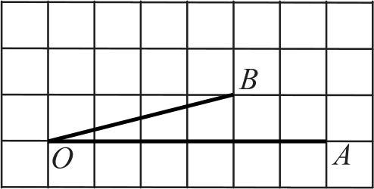
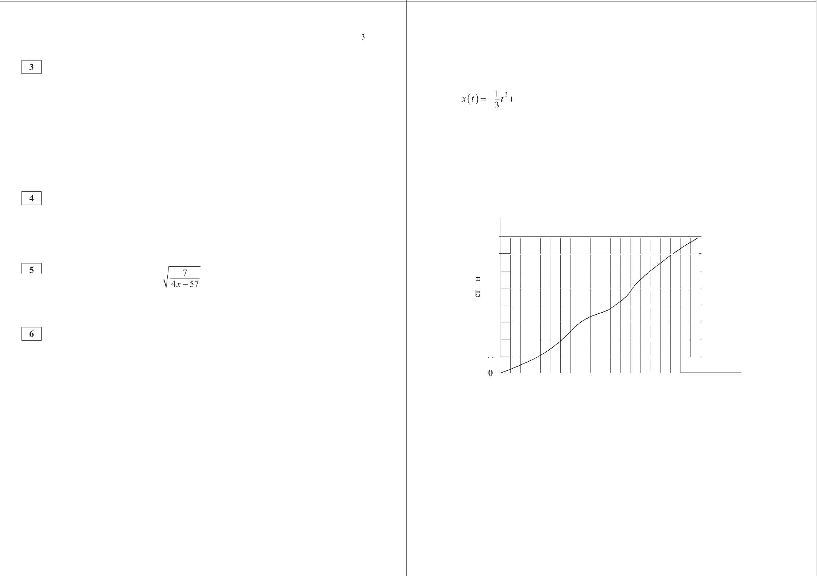
Ответ: 40
30
Основания равнобедренной трапеции равны 5 и 11, а её площадь равна 32. 20
Найдите периметр трапеции.
10
0 0,5 1,0 1,5 2,0 Время, часы
Ответ:
Ответ:

О СтатГрад 2015—2016 уч. г. О СтатГрад 2015—2016 уч. г.

Математика. ll класс. Вариант MA10212 (профильный) 5 Математика. 11 класс. Вариант MA10212 (профильный) 6
Найдите площадь поверхности прямой призмы, в основании которой лежит ромб с диагоналями, равными 9 и 12, и боковым ребром, равным 5.
Для записи решений и ответов на задания 13—19 используйте отдепьный лист. Запишите сначала номер выполняемого задания (13, 14 и ж д.), а затем полное обоснованное решение и ответ. Ответъі записывайте чётко и разборчиво.

а) Решите уравнение $2 sin 2 х + cos х — ) —бsіп т = 0.
6) Найдите все корни этого уравнения, принадлежащие отрезку 2п; 7<
2

Ответ:

Часть 2

Найдите значение выражения (5‹zтy — (—Зщп)) : 4yox . Ответ:
При движении ракеты её видимая для неподвижного наблюдателя длина,

измеряемая в метрах, вычисляется по закону f = f 1 — , где f = 50 м
с
длина покоящейся ракеты, с = 3 105 км/с — скорость света, а v — скорость ракеты (в км/с). Какова должна быть скорость ракеты, чтобы её наблюдаемая длина стала равна 14 м? Ответ выразите в км/с.
Ответ:

Двум гонщикам предстоит проехать 68 кругов по кольцевой трассе протяжённостью 6 км. Оба гонщика стартовали одновременно, а на финиш первый пришёл раньше второго на 15 минут. Чему равнялась средняя скорость второго гонщика, если известно, что первый гонщик в первый раз обогнал второго на круг через 60 минут? Ответ дайте в км/ч.
Ответ:

Найдите наименьшее значение функции у = —6s+12
Ответ:

О СтатГрад 2015—2016 уч. г.

Все рёбра правильной треугольной пирамиды SBCD с вершиной S равны 18. Основание О высоты TO этой пирамиды является серединой отрезка SS , М — середина ребра SB , точка Ј лежит на ребре CD так, что
CL : LD ——7 : 2.
а) Докажите, что сепение пирамиды SBCD плоскостью S,LM — равнобокая трапеция.
6) Вычислите длину средней линии этой трапеции.

Решите неравенство ' 5т — 2)' > 4 — 20a + 25х
х — 3 24 —11х + х 2

В треугольник ABC вписана окружность радиуса Л , касающаяся стороны
AC в точке М , причём ЛМ ——5Л и CC ——l,5Л .
а) Докажите, что треугольник ABC прямоугольный.
6) Найдите расстояние между центрами его вписанной и описанной окружностей, если известно, что Л = 4.

По вкладу «А» банк в течение трёх лет в конце каждого года увеличивает на 20 % сумму, имеющуюся на вкладе в начале года, а по вкладу «Б» увеличивает на 21 % в течение каждого из первых двух лет. Найдите наименьшее целое число процентов за третий год по вкладу «Б», при котором за все три года этот вклад всё ещё останется выгоднее вклада «А».

О СтатГрад 2015—2016 уч. г.

Математика. i I класс. Вариант МА10212 (профильный) 7

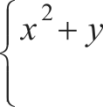
Найдите все значения параметра п, при каждом из которых система
' — 2( 2 — <) = 1 — 2 — 4 ',
х' + у' — 4(а — у) а = 4 — 4s — 7s'
не имеет решений.

Будем называть четырёхзначное число очень счастливым, если все цифры в его десятичной записи различны, а сумма первых двух из этих цифр равна сумме последних двух из них. Например, очень счастливым является число
3140.
а) Существуют ли двадцать последовательных четырёхзначных чисел, среди которых есть три очень счастливых?
6) Может ли разность двух очень счастливых четырёхзначных чисел рав- няться 2016?
в) Найдите наименьшее простое число, для которого не существует кратного ему очень счастливого четырёхзначного числа.

СтатFрад 2015—2016 уч. г.

Математика. ll класс. Вариант MAl02l l (профильный)
Rритерии оценивания заданий с развёрнутым ответом а) Решите уравнение $2 cos2 х + sin х — 2) 5tg х = 0.
6) Найдите все корни этого уравнения, принадлежащие отрезку

Решение.
Математика. 11 класс. Вариант MAl02l l (профильный) 2

Все рёбра правильной треугольной пирамиды SBCD с вершиной S равны 9. Основание О высоты SO этой пирамиды является серединой отрезка SS;, М — середина ребра SB , точка Ј лежит на ребре CD так, что CL : LD ——7 : 2.
а) Докажите, что сечение пирамиды SBCD плоскостью S LM — равнобокая
трапеция.
6) Вычислите длину средней линии этой трапеции.

а)
tg х = 0,
$2cos2 х + sin т — 2) 5 tg х = 0 ; tg х й 0,
2cos2 х + sin х — 2 = 0;

tg х = 0, tg х = 0,
tg х й 0, tg т й 0,
siп х — 2sin2 х = 0; SiП Х(l 2siПт)— 0,
Решение.
S

— — — — L D

откуда х = пл , п е Z , или х —— — +
6
6) Корни, принадлежащие отрезку

С ПОМОЩЬЮ eДИHИЧHOЙ ОК]З ЖНОСТИ.

5< , отберём
2

а) Проведём медиану S М треугольника SS,B, которая пересекает медиану
BB основания BCD в точке Т . Тогда BT : Z'B ——4 :5, поскольку BB также
6 является медианой треугольника SS,B .
Точка Ј, в свою очередь, делит отрезок В D в отношении DL : LB ——4 : 5, так

13п
как LD : LC -——2:: 7 и отрезок BB — медиана треугольника BCD.

Получаем п , 2s и
6
Следовательно, сторона сечения, проходящая через точки Ј и Т, парал- лельна стороне BD основания BCD. Пусть прямая LT пересекает BC

Ответ: а) nn , п е Z ; —+
13п
в точке Р.

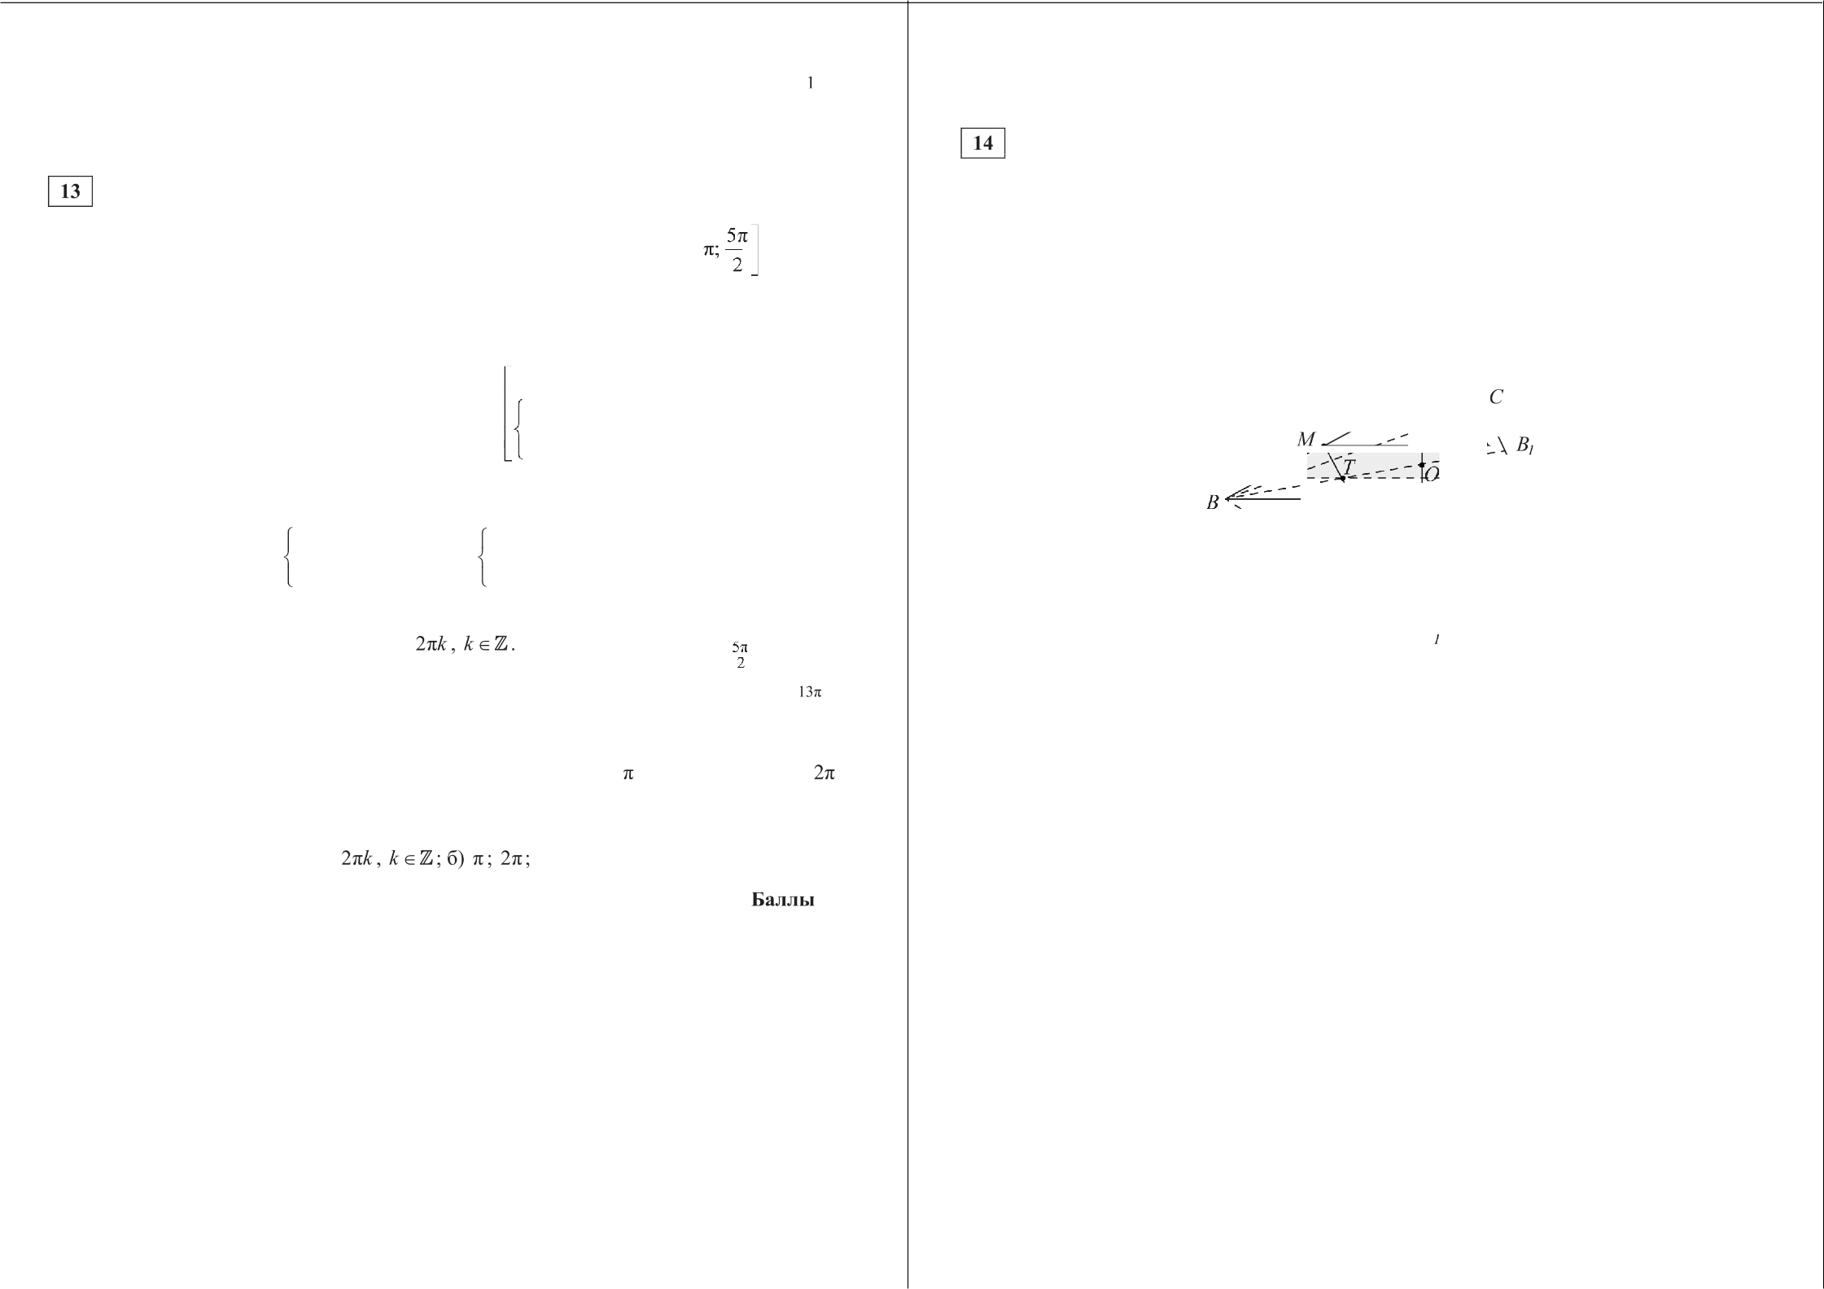
6 6
Содержание критерия
Обоснованно получены верные ответы в обоих пунктах | 2
Обоснованно получен верный ответ в пункте п или в пункте 6.  иЛИ  Получен неверный ответ из-за вычислительной ошибки, но при этом имеется верная последовательность всех шагов решения | i
Решение не соответствует ни одному из критериев, перечисленных  выше | 0
Максимальный балл | 2

О СтатГрад 2015—2016 уч. г.
Проведём через точку М среднюю линию в треугольнике SBD , пусть она пересекает сторону SD в точке К. Тогда PMKL — искомое сечение, причём BP —— DL и BM —— КО . Из равенства треугольников BMP и DKL получим
= , а значит, PMKL — равнобокая трапеция.
6) Большее основание PL трапеции равно 7, поскольку треугольник LPC правильный. Второе основание равно 4,5, поскольку Mf — средняя линия правильного треугольника SBD . Следовательно, средняя линия
7 + 4,5
трапеции равна 2 = 5, 75.
Ответ: 6) 5,75.

О СтатГрад 2015—2016 уч. г.

Математика. ll класс. Вариант MAl02l l (профильный)
Математика. 11 класс. Вариант MAl02l l (профильный) 4

Решение.
а) Пусть вписанная окружность касается стороны BC в точке К . Обозначим BK —— х. Пусть S — площадь треугольника, р — полупериметр.
Тогда р ——2Л + 3Л + х = 5Л + х, S = pR ——R(5R + х) .
С другой стороны, по формуле Герона 0

S —— р(р — А)(pB— BC)(р — AC) 5Я + х-) 2Л- 3Л- х =
Содержание критерия | Баллы
Имеется верное доказательство утверждения пункта а, н обосно-  ванно получен верный ответ в пункте б | 2
Верно доказан пункт а.  иЛИ  Верно решён пункт 6 при отсутствии обоснований в пункте а | 1
Решение не соответствует ни одному из критериев, перечис-  ленных выше | 0
Максимальный балл | 2

Решите неравенство '

Решение.

т—2

9 — 30a + 25x2
14 — 9x + х'

Из уравнения Я(5Л + х) = Л 6s(5Л + х) получаем, что
Л = х . Стороны треугольника ABC равны 5Л , 4Л и 3Л, А
следовательно, этот треугольник прямоугольный с прямым
углом при вершине В .
6) Пусть I и О — центры соответственно вписанной и описанной

Преобразуем неравенство:
(5x — 3)2 > 9 — 303 + 25x2 (5x 3)2 (5x — 3)2
0 ;
т— 2 14 — 9x + х' ’ х — 2 (х 2)(х — 7)
окружностей треугольника ABC . Точка О — середина гипотенузы
AC ——5R ——10, и ОМ —— AO — АМ ——5 — 2Я = 1. Тогда IO —— ОМ’ + MI’ — 3+12 Л' = 5 .

(°•— )2 (•— )
(х —2)(x — 7)

Ответ: (0, 6) (2; 7) [8; + ‹ю) .
х = 0, 6;
й 0 ; 2 < х < 7;
х й 8.
Ответ: 6) 5 .

Содержание критерия | Баллы
Обоснованно получен верный ответ | 2
Решение содержит вычислительную ошибку, возможно, приведшую  к неверному ответу, но при этом имеется верная последовательность всех шагов решения | 1
Решение не соответствует ни одному из критериев, перечисленных  выше | 0
Максимальный балл | 2

В треугольник ABC вписана окружность радиуса Л , касающаяся стороны
Содержание критерия | Баллы
Имеется верное доказательство утверждения пункта а, н обосно-  ванно получен верный ответ в пункте б | 3
Получен обоснованный ответ в пункте 6.  иЛи  Имеется верное доказательство утверждения пункта а, п при обоснованном решении пункта б получен неверный ответ из-за арифметической ошибки | 2
Имеется верное доказательство утверждения пункта п.  ИЛИ  При обоснованном решении пункта б получен неверный ответ из-за вычислительной ошибки.  ИЛИ  Обоснованно получен верный ответ в пункте б с использованием утверждения пункта п, при этом пункт а не выполнен | 1
Решение не соответствует ни одному из критериев, перечисленных  выше | 0
Максимальный балл | 3

AC в точке М , причём ЛМ ——2Л и CC ——3Л .
а) Докажите, что треугольник ABC прямоугольный.
6) Найдите расстояние между центрами его вписанной и описанной окружностей, если известно, что Л = 2.

О СтатГрад 2015—2016 уч. г. О СтатГрад 2015—2016 уч. г.

Математика. ll класс. Вариант MAl02l l (профильный) 5 Математика. 11 класс. Вариант MAl02l l (профильный) 6

По вкладу «А» банк в течение трёх лет в конце каждого года увеличивает на 10 % сумму, имеющуюся на вкладе в начале года, а по вкладу «Б» увеличивает на 11 % в течение каждого из первых двух лет. Найдите наименьшее целое число процентов за третий год по вкладу «Б», при котором за все три года этот вклад всё ещё останется выгоднее вклада «А».

Решение.
Пусть на каждый тип вклада была внесена сумма 5'. На вкладе «А» каждый год сумма увеличивается на 10 %, т. е. умножается на коэффициент 1,1.
Тогда через три года сумма на вкладе «А» равна 1,13d = 1,331S . Аналогично на вкладе «Б» сумма через три года будет равна
i i i 2 i + П 5' = 1 2321 1+
100 100
где п — натуральное число.
По условию требуется найти наименьшее целое решение неравенства
1, 2321 l + П 5' > l,331S;
100
10013310 —12321 - 100 989 = 8,02...;

Найдите все значения параметра а, при каждом из которых система
х'+ y2 + 2(2y — т) а ——1+ 2s — 432 , 3 2+ p2+ 4(x — у) а ——4 + 4п — 73 2
имеет единственное решение.
Решение.
Запишем систему в виде
(х — а) +(у + 23)a ——(1 + а) ,
(х + 2п)'+ (у 23) a ——(2 + а)’.
Если п —1, а/ —2, хо каждое уравнение системы есть уравнение окружности. В этом случае система имеет единственное решение тогда и только тогда, когда расстояние между центрами этих окружностей равно
сумме или разности их радиусов.
При п —— —l имеем систему
(х +1)2 +(у 2)'= 0,
(х — 2) 2 + (у + 2) 2 = 1.

Ответ: 9.
12321

< = 9.
12321
Эта система решений не имеет. Следовательно, п = —1 условию задачи не
удовлетворяет.
При а —— —2 имеем систему

(< + 2) 2 + ( — 4) 2 = 1,
Содержание критерия | Баллы
Обоснованно получен верный ответ | 3
Верно построена математическая модель, решение сведено к иссле-  дованию этой модели, получен неверный ответ из-за вычисли- тельной ошибки | 2
Верно построена математическая модель, и решение сведено к ис-  следованию этой модели, при этом решение не завершено | 1
Решение не соответствует ни одному из критериев, перечисленных  выше | 0
Максимальный балл | 3

(х — 4)2 + (у + 4)2 = 0.
Эта система тоже решений не имеет. Следовательно, и п ———2 условию задачи не удовлетворяет.
Пусть п —1, п —2. Расстояние O OН между центрами О (п, —2п) и
О (—2п, 2a) равно 1 2
Л2 = )п + 2) . Решим два уравнения: (1) О0 2 i i + z * 2) O{Oz — 1 2-
Уравнение (1) имеет вид 5)п) ——Ј п + 1 Ј+ Ја+ 2 , уравнение (2) имеет вид
5 Дај —— а +1 Ј — Јп + 2 Ј. Решением уравнения (1) являются числа 1 и —
7
Решением уравнения (2) являются числа Ответ: —7; — ; 5; 1.

О СтатГрад 2015—2016 уч. г. О СтатГрад 2015—2016 уч. г.

Математика. ll класс. Вариант MAl02l l (профильный) 7 Математика. 11 класс. Вариант MAl02l l (профильный) 8

Содержание критерия | Баллы
Обоснованно получен верный ответ | 4
С помощью верного рассуждения получены все значения а, но ответ  содержит лишнее значение | 3
С помощью верного рассуждения получены одно или несколько  значений а | 2
Задача верно сведена к исследованию взаимного расположения двух  окружностей (аналитически или графически) | 1
Решение не соответствует ни одному из критериев, перечисленных  выше | 0
Максимальный балл | 4

Будем называть четырёхзначное число очень счастливым, если все цифры в его десятичной записи различны, а сумма первых двух из этих цифр равна сумме последних двух из них. Например, очень счастливым является число 3140.
а) Существуют ли десять последовательных четырёхзначных чисел, среди которых есть два очень счастливых?
6) Может ли разность двух очень счастливых четырёхзначных чисел рав- няться 2015?
в) Найдите наименьшее натуральное число, для которого не существует кратного ему очень счастливого четырёхзначного числа.

Решение.
а) Примером таких чисел являются 3012, 3013, . .., 3021. Первое и последнее из них являются очень счастливыми.
6) Предположим, что это возможно. Пусть abcd — десятичная запись меньшего из этих двух очень счастливых чисел, а /r/mn — десятичная запись большего из них. Из условия следует, что либо 10c + d + 15 = 10m + п , либо
10c + d +15 = 100 + 10m + п . Отсюда получаем, что либо
(m + п) —(с + d) ——9(c — m + l) + 6, либо (m + в) —(с + d) ——9(c — m —10) + 5. Значит, число (т+ п) —(с+ d) даёт при делении на 9 или остаток 6, или остаток 5.
Также из условия следует, что либо 1000a + 100b + 2000 = 1000/a + 100f, либо
1000a + 100b + 2100 = 1000/a + 100f . Отсюда получаем, что либо (k + I) —(а+ b) ——9(п — k + 2)+ 2, либо (k + I) —(а+ b) ——9(п — k + 2)+ 3. Значит, число (k + I) —(а+ b) даёт при делении на 9 или остаток 2, или остаток 3.
Приходим к противоречию, так как по условию
(k + I) —(а + b) ——(т+ п) —(с+ d) .

О СтатГрад 2015—2016 уч. г.

в) Покажем, что искомое число равно 11. Для этого сначала приведём примеры очень счастливых четырёхзначных чисел, кратных 1, 2, 3, 4, 5, 6, 7,
8, 9 и 10: число 2680 кратно 1, 2, 4, 5, 8 и 10; число 1890 кратно 3, 6, 7 и 9. Пусть abcd — десятичная запись какого-либо очень счастливого числа, кратного 11. Тогда
abcd ——1000a + 100b + 10c + d ——11(91a + 9b + с) + (b — а + d — с) .
Получаем, что число b — а+ d — с кратно 11. Поскольку а , b, с и d цифры, отсюда следует, что либо b — а+ d — с —— 0, либо b — а+ d — с ——11, либо b — а+ d — с —— —11.
В первом случае имеем а+ b ——с+ d и а+ с ——b + d . Вычитая эти равенства, получаем b — с ——с — b, т. е. b ——с, — противоречие. Во втором случае имеем а+ b ——с + d п п + с + 11 = b + d . Вычитая эти равенства, получаем b — с —11 = с — b, т. е. 2(b — с) ——11, — тоже противоречие, так как 11 не кратно
2. Аналогичное противоречие получается и в третьем случае. Значит, не существует очень счастливых четырёхзначных чисел, кратных 11.
Ответ: а) Да, например, 3012, 3013, ..., 3021; 6) нет; в) 11.

Содержание критерия | Баллы
Верно получены все перечисленные (см. критерий на 1 балл)  результаты | 4
Верно получены три из перечисленных (см. критерий на 1 балл)  результатов | 3
Верно получены два из перечисленных (см. критерий на 1 балл)  результатов | 2
Верно получен один из следующих результатов:  - пример в п. п,  - обоснованное решение в п. б,  - искомая оценка в п. в,  - пример в п. а, обеспечивающий точность предыдущей оценки | 1
Решение не соответствует ни одному из критериев, перечисленных  выше | 0
Максимальный балл | 4

О СтатГрад 2015—2016 уч. г.

Математика. ll класс. Вариант MA10212 (профильный)
Rритерии оценивания заданий с развёрнутым ответом а) Решите уравнение $ 2siп2 х + cosх — 2) —6siп х = 0.
6) Найдите все корни этого уравнения, принадлежащие отрезку 2п; 7z
2
Решение.
а)
sin т = 0,
$2 sin2 х + cosх — 2) —6siП х = 0 ; 2sin2 х + cosх — 2 = 0,

siп х = 0, SlПI = 0,
cosx — 2cos2 х = 0, Gosx$l 2cos х) - о, sinx й 0; sin х < о,
Математика. 11 класс. Вариант MA10212 (профильный) 2

Все рёбра правильной треугольной пирамиды SBCD с вершиной S равны 18. Основание О высоты SO этой пирамиды является серединой отрезка SS;, М — середина ребра SB , точка Ј лежит на ребре CD так, что CL : LD ——7 : 2.
а) Докажите, что сечение пирамиды SBCD плоскостью S LM — равнобокая
трапеция.
6) Вычислите длину средней линии этой трапеции.
Решение.
S

D

откуда х = nn , п е Z, или х = — — +
4
6) Корни, принадлежащие отрезку 2п; 7п
2
отберём с помощью единичной окружности.

Получаем 2я, Зп и 7<
2
Ответ: а) т = nn , в u Z ; х = —— +
4
= —— + 2nm,meE.
2

7x

а) Проведём медиану S М треугольника NN В, которая пересекает медиану BB основания BCD в точке Т. Тогда BY : Z'B ——4 : 5, поскольку BB также является медианой треугольника 55 В .
Точка L, в свою очередь, делит отрезок В D в отношении DL : LB ——4 : 5, так как MD : MC ——2 : 7 и отрезок BB — медиана треугольника BCD.
Следовательно, сторона сечения, проходящая через точки Ј и Т, парал- лельна стороне BD основания BCD. Пусть прямая LT пересекает BC в точке Р.

i=-—+ 7x
2 2
4 Проведём через точку М среднюю линию в треугольнике SBD , пусть она пересекает сторону SD в точке К. Тогда PMKL — искомое сечение, причём BP —— DL и BM —— KD . Из равенства треугольников BMPн DKL получим

= W , а значит, PMKL — равнобокая трапеция.
Содержание критерия
Обоснованно получены верные ответы в обоих пунктах | 2
Обоснованно получен верный ответ в пункте п или в пункте 6.  ИЛИ  Получен неверный ответ из-за вычислительной ошибки, но при этом имеется верная последовательность всех шагов решения | i
Решение не соответствует ни одному из критериев, перечисленных  выше | 0
Максимальный балл | 2

6) Большее основание PL трапеции равно 14, поскольку

треугольник LPC

правильный. Второе основание равно 9, поскольку — средняя линия правильного треугольника SBD . Следовательно, средняя линия трапеции равна 14 + 9= 11,5.
2
Ответ: 6) 11,5.

О СтатГрад 2015—2016 уч. г. О СтатГрад 2015—2016 уч. г.

Математика. ll класс. Вариант MA10212 (профильный)
Математика. 11 класс. Вариант MA10212 (профильный) 4

Решение.
а) Пусть вписанная окружность касается стороны BC в точке К . Обозначим BK —— х . Пусть S — площадь треугольника, р — полупериметр. Тогда
р = 5Л + 1,5Л + х = 6,5Л + х, S = pR = Л(6,5Л + х).
С другой стороны, по формуле Герона

S —— A(рB—)(pp— BC)(р — AC) ——
Содержание критерия | Баллы
Имеется верное доказательство утверждения пункта а, н обосно-  ванно получен верный ответ в пункте б | 2
Верно доказан пункт а.  иЛИ  Верно решён пункт 6 при отсутствии обоснований в пункте а | 1
Решение не соответствует ни одному из критериев, перечис-  ленных выше | 0
Максимальный балл | 2

Решите неравенство '

Решение.

5x — 2)2> 4 — 20a + 2532 х — 3 24 —11х + х'
= (6,5Л + х) - 5Л- 1,5Л- х = Л 7,5х(б,5Л + х).
Из уравнения Л(6,5Л + х) — Л 7,5х(б,5Л + х) получаем, что Л = х . Стороны треугольника ABC равны 6,5Л , бЛ и 2,5Л , следовательно, этот треугольник прямоугольный с прямым
углом при вершине В .

Преобразуем неравенство:
(5< — 2)2> 4 — 203 + 25х' (5x — 2)' (5x — 2)2

>0;
6) Пусть I и О — центры соответственно вписанной и описанной окружностей треугольника ABC . Точка О — середина гипотенузы AC ——6,5Л = 26, и ОМ ——СО — СМ ——13 — l,5Л = 7.

х — 3 24 —11х + х' х — 3 (х 3)(х 8)
Тогда IO —— ОМ2 + 2 _ 3+72 2 _ 6

(5x — 2)2 (х — 9
(* 3)(х ')
Ответ: (0, 4) (3; 8) [9; + m).
т = 0, 4;
3 < х < 8;
Ответ: 6) 6 .

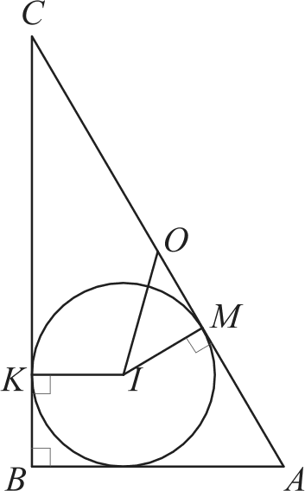
Содержание критерия | Баллы
Обоснованно получен верный ответ | 2
Решение содержит вычислительную ошибку, возможно, приведшую  к неверному ответу, но при этом имеется верная последовательность всех шагов решения | 1
Решение не соответствует ни одному из критериев, перечисленных  выше | 0
Максимальный балл | 2

В треугольник ABC вписана окружность радиуса Л , касающаяся стороны
Содержание критерия | Баллы
Имеется верное доказательство утверждения пункта а, и обосно-  ванно получен верный ответ в пункте б | 3
Получен обоснованный ответ в пункте 6.
ИЛи
Имеется верное доказательство утверждения пункта а, и при обоснованном решении пункта б получен неверный ответ из-за арифметической ошибки
Имеется верное доказательство утверждения пункта а.  ИЛИ  При обоснованном решении пункта б получен неверный ответ из-за  вычислительной ошибки.  Обоснованно получен верный ответ в пункте б с использованием утверждения пункта п, при этом пункт а не выполнен | 1
Решение не соответствует ни одному из критериев, перечисленных  выше | 0
Максимальный балл | 3

AC в точке М , причём АМ ——5R и CC ——1,5Л .
а) Докажите, что треугольник ABC прямоугольный.
6) Найдите расстояние между центрами его вписанной и описанной окружностей, если известно, что Л = 4.

О СтатГрад 2015—2016 уч. г. О СтатГрад 2015—2016 уч. г.

Математика. ll класс. Вариант MA10212 (профильный) 5 Математика. 11 класс. Вариант MA10212 (профильный) 6

По вкладу «А» банк в течение трёх лет в конце каждого года увеличивает на 20 % сумму, имеющуюся на вкладе в начале года, а по вкладу «Б» увеличивает на 21 % в течение каждого из первых двух лет. Найдите наименьшее целое число процентов за третий год по вкладу «Б», при котором за все три года этот вклад всё ещё останется выгоднее вклада «А».

Решение.
Пусть на каждый тип вклада была внесена сумма 5'. На вкладе «А» каждый год сумма увеличивается на 20%, т. е. умножается на коэффициент 1,2.
Тогда через три года сумма на вкладе «А» равна 1, 2'5 ——1, 7285 . Аналогично на вкладе «Б» сумма через три года будет равна

Найдите все значения параметра а, при каждом из которых система
х'+ y2 — 2(2y — х) а ——1 — 2п — 4п',
x2 + у'— 4(т — у) а ——4 — 4п — 73 2
не имеет решений.
Решение.
Запишем систему в виде
(х + 3) 2 + (Ј ) (1 3) 2 ,
2п
(х — 2a) +(у + 2a) ——(2 — а) .
Если а/ 1, п 2, то каждое уравнение системы есть уравнение окружности.

1, 21' 1+
где п — натуральное число.

100
S = 1, 4641 1 +

100
В этом случае система не имеет решений тогда и только тогда, когда расстояние между центрами этих окружностей больше суммы или меньше разности их радиусов.

По условию требуется найти наименьшее целое решение неравенства
1 4641 1+ П S > 1 7285‘
100
При п ——1 имеем систему

(х + 1)2 + (у 2)'= 0,
(х 2) 2 + (у + 2) 2 = 1.

Ответ: 19.
п > ioo17280 14641 - ioo 2639 = 18, 02...; п = 19.
14641 14641

Эта система решений не имеет. Следовательно, а ——1 удовлетворяет условию задачи.
При а ——2 имеем систему

(х + 2) 2 + (у — 4) 2 = 1,
Содержание критерия | Баллы
Обоснованно получен верный ответ | 3
Верно построена математическая модель, решение сведено к иссле-  дованию этой модели, получен неверный ответ из-за вычис- лительной ошибки | 2
Верно построена математическая модель, и решение сведено к ис-  следованию этой модели, при этом решение не завершено | 1
Решение не соответствует ни одному из критериев, перечисленных  выше | 0
Максимальный балл | 3

(х — 4) 2 + (у + 4) 2 = 0.
Эта система тоже решений не имеет. Следовательно, и а —— 2 удовлетворяет условию задачи.
Пусть п 4 1, а / 2 . Расстояние О Oz между центрами Oн ( а, 2a) п
О (2п, —2п) равно 1 2 932 +1632 =5)п), а радиусы R = l —а и
Л2 = )2 — п . Решим два неравенства: (1) О 0 2 > Л + z И 2) O)Oj < i z1 Неравенство (1) имеет вид S Дај >Ј 1 — п Ј+ Ј2 — п Ј; неравенство (2) имеет вид
5 п < Ј1 — а — 2 — п Ј). Решением неравенства (1) являются промежутки

3
и 7,

1 1
5 5

+‹ю

Решением неравенства (2) является промежуток

Ответ: (—‹ю; —1)

О СтатГрад 2015—2016 уч. г. О СтатГрад 2015—2016 уч. г.

Математика. ll класс. Вариант MA10212 (профильный) 7 Математика. 11 класс. Вариант MA10212 (профильный) 8

Содержание критерия | Баллы
Обоснованно получен верный ответ | 4
С помощью верного рассуждения получены все промежутки  значений а, возможно, с включением граничных точек | 3
С помощью верного рассуждения получены один или несколько  промежутков значений, возможно, с включением граничных точек п | 2
Задача верно сведена к исследованию взаимного расположения двух  окружностей (аналитически или графически) | 1
Решение не соответствует ни одному из критериев, перечисленных  выше | 0
Максимальный балл | 4

Будем называть четырёхзначное число очень счастливым, если все цифры в его десятичной записи различны, а сумма первых двух из этих цифр равна сумме последних двух из них. Например, очень счастливым является число 3140.
а) Существуют ли двадцать последовательных четырёхзначных чисел, среди которых есть три очень счастливых?
6) Может ли разность двух очень счастливых четырёхзначных чисел рав- няться 2016?
в) Найдите наименьшее простое число, для которого не существует кратного ему очень счастливого четырёхзначного числа.

Решение.
а) Примером таких чисел являются 5014, 5015, ..., 5033. Очень счастливыми среди них являются числа 5014, 5023 и 5032.
6) Предположим, что это возможно. Пусть abcd — десятичная запись меньшего из этих двух очень счастливых чисел, а /r/mn — десятичная запись большего из них. Из условия следует, что либо 10c + d + 16 = 10a + п , либо
10c + d +16 = 100 + 10m + п . Отсюда получаем, что либо
(m + п) —(с + d) ——9(c — m + l) + 7, либо (m + в) —(с + d) ——9(c — m —10) + 6. Значит, число (т+ п) —(с+ d) даёт при делении на 9 или остаток 7, или остаток 6.
Также из условия следует, что либо 1000a + 100b + 2000 = 1000/a + 100f, либо
1000a + 100b + 2100 = 1000/a + 100f . Отсюда получаем, что либо (k + I) —(а+ b) ——9(п — k + 2)+ 2, либо (k + I) —(а+ b) ——9(п — k + 2)+ 3. Значит, число (k + I) —(а+ b) даёт при делении на 9 или остаток 2, или остаток 3.
Приходим к противоречию, так как по условию
(k + I) —(а + b) ——(т+ п) —(с+ d) .

О СтатГрад 2015—2016 уч. г.

в) Покажем, что искомое число равно 11. Для этого сначала приведём примеры очень счастливых четырёхзначных чисел кратных 2, 3, 5 и 7: число
2680 кратно 2 и 5; число 1890 кратно 3 и 7.
Пусть abcd — десятичная запись какого-либо очень счастливого числа, кратного 11. Тогда
abcd ——1000a + 100b + 10c + d ——11(91a + 9b + с) + (b — а + d — с) .
Получаем, что число b — а+ d — с кратно 11. Поскольку а , b, с и d цифры, отсюда следует, что либо b — а+ d — с —— 0, либо b — а+ d — с ——11, либо b — а+ d — с —— —11.
В первом случае имеем а+ b ——с+ d и а+ с ——b + d . Вычитая эти равенства, получаем b — с ——с — b, т. е. b ——с, — противоречие. Во втором случае имеем а+ b ——с + d п п + с + 11 = b + d . Вычитая эти равенства, получаем b — с —11 = с — b, т. е. 2(b — с) ——11, — тоже противоречие, так как 11 не кратно 2. Аналогичное противоречие получается и в третьем случае. Значит,
не существует очень счастливых четырёхзначных чисел, кратных 11. Ответ: а) Да, например, 5014, 5015, . . ., 5033; 6) нет; в) 11.

Содержание критерия | Баллы
Верно получены все перечисленные (см. критерий на 1 балл)  результаты | 4
Верно получены три из перечисленных (см. критерий на 1 балл)  результатов | 3
Верно получены два из перечисленных (см. критерий на 1 балл)  результатов | 2
Верно получен один из следующих результатов:  - пример в п. п,  - обоснованное решение в п. б,  - искомая оценка в п. в,  - пример в п. а, обеспечивающий точность предыдущей оценки | 1
Решение не соответствует ни одному из критериев, перечисленных  выше | 0
Максимальный балл | 4

О СтатГрад 2015—2016 уч. г.

